

**Қазақстан Республикасының мемлекеттік геодезиялық, нивелирлік және гравиметриялық желілерінің пункттері мен белгілерін салу, зерттеп-қарау және қалпына келтіру жөніндегі нұсқаулықты бекіту туралы**

Қазақстан Республикасының Цифрлық даму, инновациялар және аэроғарыш өнеркәсібі министрінің 2024 жылғы 11 сәуірдегі № 222/НҚ бұйрығы

      Қазақстан Республикасы Үкіметінің 2019 жылғы 12 шілдедегі № 501 қаулысымен бекітілген Қазақстан Республикасының Цифрлық даму, инновациялар және аэроғарыш өнеркәсібі министрлігі туралы ереженің 15-тармағының 213-17) тармақшасына сәйкес, БҰЙЫРАМЫН:

      1. Қоса беріліп отырған Қазақстан Республикасының мемлекеттік геодезиялық, нивелирлік және гравиметриялық желілерінің пункттері мен белгілерін салу, зерттеп-қарау және қалпына келтіру жөніндегі нұсқаулық бекітілсін.

      2. Қазақстан Республикасы Цифрлық даму, инновациялар және аэроғарыш өнеркәсібі министрлігінің Геодезия және картография комитеті заңнамада белгіленген тәртіппен:

      1) осы бұйрыққа қол қойылған күнінен бастап күнтізбелік бес күн ішінде оны қазақ және орыс тілдерінде ресми жариялау және Қазақстан Республикасы нормативтік құқықтық актілерінің эталондық бақылау банкіне енгізу үшін Қазақстан Республикасы Әділет министрлігінің "Қазақстан Республикасының Заңнама және құқықтық ақпарат институты" шаруашылық жүргізу құқығындағы республикалық мемлекеттік кәсіпорнына жіберуді;

      2) осы бұйрық ресми жарияланғаннан кейін оны Қазақстан Республикасы Цифрлық даму, инновациялар және аэроғарыш өнеркәсібі министрлігінің интернет-ресурсында орналастыруды қамтамасыз етсін.

      3. Осы бұйрықтың орындалуын бақылау жетекшілік ететін Қазақстан Республикасының Цифрлық даму, инновациялар және аэроғарыш өнеркәсібі вице-министріне жүктелсін.

      4. Осы бұйрық алғашқы ресми жарияланған күнінен кейін күнтізбелік он күн өткен соң қолданысқа енгізіледі.

|  |  |
| --- | --- |
| *Қазақстан Республикасы*  *Цифрлық даму, инновациялар және*  *аэроғарыш өнеркәсібі министрі* | *Б. Мусин* |

|  |  |
| --- | --- |
|  | Бұйрықпен бекітілген |

**Қазақстан Республикасының мемлекеттік геодезиялық, нивелирлік және гравиметриялық желілерінің пункттері мен белгілерін салу, зерттеп-қарау және қалпына келтіру жөніндегі нұсқаулық 1-тарау. Жалпы ережелер**

      1. Осы Қазақстан Республикасының Мемлекеттік Геодезиялық, нивелирлік және гравиметриялық желілерінің пункттері мен белгілерін қалау, зерттеп-қарау және қалпына келтіру жөніндегі нұсқаулық (бұдан әрі – Нұсқаулық) 2019 жылғы 12 шілдедегі № 501 Қазақстан Республикасы Үкіметінің қаулысымен бекітілген Қазақстан Республикасының Цифрлық даму, инновациялар және аэроғарыш өнеркәсібі министрлігі туралы ереженің 15-тармағының 213-17) тармақшасына сәйкес әзірленді.

      2. Нұсқаулықта мынадай негізгі ұғымдар пайдаланылады:

      1) геодезиялық пункт – жер бетінің нүктесін белгілі бір координаттармен және (немесе) биіктіктермен және (немесе) ауырлық күшінің мәндерімен бекітетін инженерлік конструкция;

      2) геодезиялық желі – жер бетіндегі орналасуы геодезиялық координаттарды есептеудің өздеріне арналған ортақ жүйесіндегі геодезиялық өлшемдер негізінде айқындалған геодезиялық пункттердің жиынтығы;

      3) гравиметриялық желі – гравиметриялық есептеудің өздеріне арналған ортақ жүйесінде ауырлық күші үдеуінің белгілі мәндері бар геодезиялық пункттердің жиынтығы;

      4) масштаб – картадағы немесе жоспардағы сызық ұзындығының оның жергілікті жердегі көлденең проекциясына қатынасы;

      5) мемлекеттік геодезиялық желі – мемлекеттік координаттық есептеу жүйесін белгілеу және (немесе) тарату мақсатында пайдаланылатын геодезиялық желі;

      6) мемлекеттік нивелирлік желі – бірыңғай гравиметриялық негізді белгілеу және (немесе) тарату мақсатында пайдаланылатын нивелирлік желі;

      7) нивелирлік желі – биіктіктерді есептеудің өздеріне арналған ортақ жүйесінде биіктіктері айқындалған геодезиялық пункттердің жиынтығы;

      8) барлау – геодезиялық немесе топографиялық жұмыстар объектісінің осы жұмыстарды жүргізуге дайындық дәрежесін жергілікті жерде айқындаудан тұратын технологиялық процесс;

      9) сұлба – арнайы объектіде жұмысты орындаушы жасаған сызба;

      10) метадеректер – кеңістіктік деректер жинақтарын сипаттайтын ақпарат;

      11) мемлекеттік кәсіпорын – мемлекеттік мүлік туралы заңнамаға сәйкес топографиялық-геодезиялық және картографиялық жұмыстарды жүргізуді жүзеге асыратын уәкілетті органның ведомстволық бағынысты ұйымы.

**2-тарау. Мемлекеттік геодезиялық, нивелирлік және гравиметриялық желілердің пункттері мен белгілерін салу**

      3. Нұсқаулықта геодезиялық және нивелирлік желілер пункттерінде орталықтар мен реперлерді салу жөніндегі жұмыстарға, салынған және салынбаған аумақтарда әртүрлі физика-географиялық аймақтар үшін орталықтар мен реперлердің үлгілік конструкцияларына бірыңғай талаптар белгіленген.

      4. Геодезиялық орталықтар мен реперлерді жасау мен салу бекітілген нүктелердің жоспарлық және биіктік жағдайында сақталуы мен жылжымауын қамтамасыз етеді.

      Геодезиялық орталыққа топырақ ерітіндісінің көтерілуге, механикалық жүктемеге және химиялық әсерге беріктік талаптарына сай болу қажет.

      5. Орталықтар мен реперлердің типтік конструкциялары аймақтардың климаттық және физика-географиялық жағдайларын ескере отырып, сондай-ақ осы Нұсқаулықтың 1 және 2-қосымшаларына сәйкес схемалармен таңдалады.

      Топырақтың қату тереңдігі 75 см кем аудандарда нивелирлік реперлер мен геодезиялық орталықтар 120 см тереңдікке орнатылады, барлық басқа жағдайларда топырақтың маусымдық қату саласында О орталықтарының төсеу тереңдігі О = Т + 50 см формуласы бойынша есептеледі.

      6. Геодезиялық желілерді құру, инженерлік-геодезиялық және маркшейдерлік жұмыстарды орындау кезінде, сондай-ақ геодезиялық желілерді қалпына келтіру кезінде орталықтар мен реперлерді салу және дайындау ерекшеліктері осы Нұсқаулықпен регламенттеледі.

      7. Көпжылдық мұз (үзіліссіз мұз) саласындағы орталықтар мен реперлерді салмас бұрын, жұмыс класына қарамастан, орталықтар мен реперлерді салу орындарын барлау қажет.

      8. Орталықтар мен реперлерді төсеу механикалық құралдардың көмегімен жүзеге асырылады. Орталықтар мен реперлерді қазу тәсілімен салуға жол беріледі.

      Әрбір салынған және зерттелген геодезиялық пунктке бұрын жасалған сұлба пен сипаттама жасалады немесе нақтыланады. Сонымен қатар, елді мекендерде, әдетте, ғимарат толығымен және оның орталығы немесе репер орналасқан бөлігі бөлек суретке түседі. Фотосуретте геодезиялық пункт нөмірі көрсетіледі. Смартфонмен суретке түсіру кезінде фотосуреттің Exif метадеректеріне координаттарды жазу мүмкіндігі қосылуы керек. Смартфоннан фотосуреттерді түсіру кезінде Exif метадеректерінің сақталуын қамтамасыз ету қажет.

      9. Орталықтар мен реперлерді салуы аяқталғаннан кейін мынадай құжаттарды ұсынады:

      орындалған жұмыстар бойынша түсіндірме жазба;

      осы нұсқаулықтың 3-қосымшасына сәйкес ғасырлық, іргелі реперлерді салу журналы, онда репердің координаттары кемінде 1,0 м дәлдікпен көрсетіледі;

      осы нұсқаулықтың 3-қосымшасына сәйкес геодезиялық пунктті салу, зерттеп-қарау, қалпына келтіру карточкасы;

      нүктелерді белгілеу, триангуляция, полигонометрия, нивелирлеу карточкасы. Карточкада сұлба 1: 25 000 масштабты картамен ауыстырылады және оған пункттер қойылады;

      геодезия, картография және кеңістіктік деректер саласындағы уәкілетті орган үшін 1:100 000 масштабтағы картада салынған орталықтардың, реперлердің тізімі және олардың орналасу схемасы;

      сақталуын бақылау үшін геодезиялық пункттерді тапсыру туралы актілер;

      ғасырлық және іргелі реперлерді салу орындарын, сондай-ақ осындай зерттеулер жүргізілген басқа орталықтар мен реперлерді салу орындарын геологиялық зерттеу материалдары. Сұлба масштабы геодезиялық пункттің сипаттамасында көрсетілген ең жақын бағдарларға сәйкес келетіндей етіп таңдалады. Сұлба шартты белгілердегі карталар мен аэротүсірілімдер бойынша, салу кезінде орындалған өлшемдер бойынша жасалады. Егер геодезиялық пункт немесе репер жанында сенімді бағдарлар болмаса, онда орталықтарды байланыстыру аспаптық түрде орындалады.

      Өз орнын өзгерте алатын заттарды рельефке сілтеме ретінде пайдалануға жол берілмейді.

**1-параграф. Топырақтың қату және еру тереңдігін анықтау**

      10. Тереңдікті анықтау үшін орталықтар мен реперлердің салуы осы нұсқаулықтың 1-қосымшада келтірілген арнайы схеманы қолданады. Схеманы құрастыру кезінде құрғақ климаты бар аудандар үшін топырақтың көтерілуінен болатын деформациялар ескерілді, мұнда мұздату топырақтың көтерілуіне әкелмейді. Орталықтар мен реперлердің тұрақтылығына әсер ететін қолайсыз жағдайлары бар аудандар үшін мұздату тереңдігі нақты жағдайдан 30-40 см-ге ұлғайтылды.

      11. Схемада келтірілген мұздату және еріту тереңдігінің сандық мәндері ылғалдылығы 15-тен 30%-ға дейінгі сазды топырақтарға жатады, егер жер бедері 500 м биіктікте болса, табиғи қарлы және жартылай бұзылған шымтезек жамылғысы. Таулы аудандардағы топырақтың қату тереңдігі әр 1000 м сайын 50 см-ге артады, бұл осы аудандарда орталықтар мен реперлер салынады.

      12. Топырақтың маусымдық қату аймағы екі аймаққа бөлінеді: оңтүстік –орталықтар мен реперлердің тұрақтылығы үшін ең қолайлы – және солтүстік –топырақтың айтарлықтай ылғалдануына байланысты онша қолайлы емес. Бұл аймақтар арасындағы шекара осы нұсқаулықтың 1-қосымшасына сәйкес бөлінген.

      Көпжылдық мұз аймағы екі аймақты қамтиды: оңтүстік және солтүстік. Оңтүстік аймақ аязды жағдайда қолайсыз; солтүстік аймақ орталықтар мен реперлердің тұрақтылығы үшін ең қолайлы, ол топырақтың еру тереңдігімен 1,25 м-ге дейін және көпжылдық мұздатылған топырақтармен біріктіріледі.

      Топырақтың маусымдық қату аймағына арналған орталықтар мен реперлердің қолдану аясы солтүстіктен екі есе қалың сызықпен шектелген. Бұрғыланған немесе еріген ұңғымаларға салынған көп дискілі зәкірі бар орталықтар мен реперлердің қолдану аясы оңтүстіктен бір қалың сызықпен шектелген.

      13. Барлау кезінде көпжылдық мұздатылған жыныстар аймағында ерудің максималды тереңдігін анықтау үшін зондтар, бұрғылау немесе бұрғылау қолданылады. Ерітудің толық тереңдігі (Н) формула бойынша анықталады

      Н = h/п,

      мұндағы h -барлау кезінде топырақты еріту тереңдігі; п -еріту көрсеткіші.

      h және п мәндері осы нұсқаулықтың 4-қосымшасына сәйкес нөлден өзгеше болады. Жоғарыда келтірілген формула бойынша ерудің толық тереңдігін анықтаудың сенімділігі күзге қарай артады.

      14. Барлық орталықтар мен реперлер келесі топтарға біріктірілген:

      1) Топырақтың маусымдық қату аймағы үшін:

      анкерлік орталықтар (түрлері 3, 158, 160, 161, 162, 177, 180);

      қадалар орталығы (147 түрі);

      бұрғылау немесе бітеу арқылы салынған орталықтар (15, 175, 181, 183 типтері);

      қабырға орталығы (143, 144 типтері).

      Топырақтың маусымдық қату аймағында салынған орталықтар салу тереңдігі мен зәкір өлшемдерімен ерекшеленеді. Топырақтың қату тереңдігі 200 см-ден аз болған кезде геодезиялық орталықтардың екі маркасы (3 тип), қату тереңдігі 200 см-ден асқан кезде – бір маркасы (160 тип) болады;

      2) көпжылдық мұз аймағы үшін:

      бұрғылау қондырғылары (150, 178 типтері);

      шұңқырға салынған зәкір орталықтары (165, 179 типтері);

      3) басқа аймақтар үшін:

      жылжымалы құм аудандарына арналған орталық (15 тип);

      сулы-батпақты жерлерге арналған орталықтар (188 тип);

      тау жыныстарына арналған орталықтар (түрлері 7, 8, 9, 99, 114, 164, 173, 174, 176).

      Егер орталықтың үстінде анықтау бағанасы орнатылса, онда орталық түрінің нөміріне "оп.". Егер анықтау бағанасы белгілі бір қашықтықта орнатылса, онда "оп. белгі". Егер орталық металл қалпақпен немесе темірбетон қақпақпен жабылса, онда оларға қосымша "к" индексі қойылады.

**2-параграф. Физика-географиялық және климаттық жағдайларға байланысты орталықтар мен реперлерді салу орнын таңдау**

      15. Геодезиялық пункттерді орнату орны көтерілу немесе жақындау үшін оңай қолжетімді болуы, жергілікті жерде жақсы танылуы және орталықтардың, реперлердің және сыртқы белгілердің ұзақ мерзімді сақталуын қамтамасыз етеді.

      16. Барлық аудандарда орталықтар мен реперлерді төсеу үшін ең қолайлы орын тау жыныстарының шығуы, сондай-ақ жер асты суларының терең пайда болуымен және құмды сәл суланған топырақпен жер бедерінің жоғарылауы.

      Тау жынысы массивті және монолитті болады. Тау жыныстарының шығуына орталықтар мен реперлерді салудан аулақ болу керек.

      17. Топырақты маусымдық мұздату саласында орталықтар мен реперлер топырақтың қайтымсыз деформацияларына ұшырайтын аумақтарда (көшкіндер, карсттар, солифлюкция), су басқан аумақтарда, арнайы желілер құруды қоспағанда, құрылыс, жол, гидротехникалық, тау-кен және ауыл шаруашылығы жұмыстары жүргізілетін учаскелерде салынбауға тиіс. Бұрғылау мұнараларының, мұнай, газ және жер асты суларын өндіруге арналған ұңғымалардың (техногендік процестердің әсерінен жер бетінің деформациясы арнайы зерттелген жағдайларды қоспағанда) жанында орталықтар мен реперлерді салуға болмайды.

      Жер асты суларының деңгейі орталықтар мен реперлер салынған жерлерде жер бетінен 3 метрден жақын болмайды. Жер асты суларының тереңдігі инженерлік гидрометеорологиялық зерттеулердің материалдары шоғырланған жергілікті мамандандырылған ұйымдарда, метеостанцияларда, сондай-ақ тұрғындардың сауалнамасынан алынған мәліметтер бойынша бұрғылау арқылы анықталады.

      4-5 м тереңдікте топырақ пен гидрогеологиялық жағдайлар туралы мәліметтер алу үшін D–10, M–1 типті бурды қолданған жөн.

      I сыныпты нивелирлеу желілерінде ғасырлық және іргелі реперлерді салу үшін ең жақсы орындарды таңдағанда, басқа жерді зерттеуге геодезисттен басқа геолог қатысады. Орталықтарды орман топырағына төсеу кезінде оларды топырақ сулануы мүмкін жер бедерінің төмен жерлеріне орнату ұсынылмайды.

      Шымтезек алқаптарын үлкен кеңістіктерге тарату кезінде Орталықтың немесе репердің зәкірі минералды топыраққа кем дегенде 150 см көміліп, маркасы жер бетінен 30 см төмен болады.

      18. Егістік жерлерде орталықтар мен реперлер жол жиектері мен қиылыстарында, электр беру және байланыс желілері реперлерінің, пайдалы орман белдеулерінің, әкімшілік шекаралардың, жерді пайдалану шекараларының жанында, көшелерде салынады. Пайдалы орман белдеулеріне төсеу кезінде жерді 100 см немесе одан да көп мөлшерде жағу мүмкіндігін ескеру қажет.

      Сыртқы белгіні геодезиялық пунктте орнатқан жағдайда, пункт жолдардан, ғимараттардан, байланыс желілерінен алыс және сыртқы белгінің кемінде екі есе биіктігінде, ал жоғары кернеулі электр беру желілерінен кемінде 120 м қашықтықта болатындай етіп құрылыс орнын таңдау қажет.

      Әуеайлақтарға жақын пункттерді таңдау кезінде Қазақстан Республикасы Энергетика министрінің 2015 жылғы 22 қаңтардағы № 32 бұйрығымен бекітілген Магистральдық құбырларды күзетуді ұйымдастыру қағидалары (Нормативтік құқықтық актілерді мемлекеттік тіркеу тізілімінде № 10849 болып тіркелген), байланыс желілерінің жанында Қазақстан Республикасы Инвестициялар және даму министрінің 2014 жылғы 24 желтоқсандағы № 281 бұйрығымен бекітілген Қазақстан Республикасындағы телекоммуникация желілерін күзету қағидалары (Нормативтік құқықтық актілерді мемлекеттік тіркеу тізілімінде № 10483 болып тіркелген) сақталуға тиіс.

      19. Жылжымалы құм аудандарында орталықтар мен реперлер өсімдіктермен бекітілген, мүмкіндігінше едәуір мөлшердегі, сондай-ақ тақырлардың шеттерінде және барханалардың қозғалысы байқалмайтын басқа жерлерде төселеді. Жылжымалы құмдарда жұмыс істегенде, құмның қозғалуына жол бермеу үшін топырақтың жоғарғы қабатын бұзбау керек.

      20. Көпжылдық мұз аймағында орталықтар мен рельефтерді салуға арналған орындар жер бедерінің немесе микрорельефтің жоғары формаларында таңдалады, топырақты еріту тереңдігі аз: солтүстік, батыс және шығыс беткейлері, егер оларда қар жиналмаса; орманмен көлеңкеленген және мүкпен қопсытылған жерлер. Белсенді қабаттың қуаты аз аймақтарға артықшылық беріледі.

      Төселген орталықтың немесе репердің жанындағы топырақтың мұздату режимін бұзуға жол берілмейді. Көпжылдық аяз облысының аймақтарында орталықтар мен реперлер салу үшін қолайсыз учаскелерге мыналар жатады:

      жер бедерінің көтерілуінің ашық оңтүстік беткейлері, мұнда белсенді қабаттың қуаты айтарлықтай, ал мұздатылған қабаттың температурасы 0 °C-қа жақын;

      қыста қар жамылғысының күшті қабаты жиналатын ықжақ беткейлер;

      төмендеу (су ағызу жолақтары, тұйық ойпаттар);

      шымтезек пен мүк жамылғысы бұзылған ескі күйіктердің орындары;

      полярлық аймақтың полигональды тундрасындағы аязға жақын жерлер;

      көктемгі су тасқынымен су басқан учаскелер.

      Көпжылдық мұзды облыстың оңтүстік аймағында маусымдық мұздатылған топырақ болған кезде орталықтар мен реперлер су айдындарында, оңтүстік беткейлерде, құмды топырағы бар өзендердің жайылмаларында салынады.

      21. Топырақтардың маусымдық қатуы саласындағы қалалар мен ауылдарда реперлер мен орталықтар қабырғаларға (кірпіш, тас, бетон және темірбетон ғимараттар мен құрылыстардың негізгі репер элементтері) салынады, I және II сыныптарды нивелирлеу үшін арналған реперлерді төсеуге дейін кемінде 7 жыл бұрын және полигонометрия және III және IV сыныптарды нивелирлеу орталықтар мен реперлерді желілерге төсеуге дейін кемінде 3 жыл бұрын салынады. Қабырғалық реперлер мен орталықтар салынатын ғимараттар мен құрылыстарда қабырғаларда жарықтар мен іргетастың көрінетін бұзылыстары болмауы керек.

      Қабырға орталықтары мен реперде мөлдір жартастардың шығуына да салуға болады.

      Темір жолдан 50 м қашықтықта орналасқан ғимараттар мен құрылыстарды қабырғаға геодезиялық пункттер салу үшін пайдалану ұсынылуға жол берілмейді.

      Қабырға орталықтары мен реперлерді көше қиылыстарының жанында, сондай-ақ блоктардың ортасында салу керек. Қабырға репері жер бетінен 30-60 см биіктікте, қабырға орталықтары – 30-120 см биіктікте, қабырғалардың шығыңқы жерлері өлшеу аспаптары мен рейкаларды орнатуға кедергі келтірмейтіндей етіп орналастырылуы тиіс.

      Қалаларда полигонометрия әдісімен жоспарлы желілерді дамыту кезінде қабырға реперлері мен орталықтары біріктірілуі тиіс.

      Қалалар мен басқа да елді мекендердегі топырақ орталықтары мен реперлерді қабырға орталықтары мен реперлерді салуға болмайтын жерлерде ғана салынады. Топырақ орталықтары мен реперлер көлік қозғалысы көп көшелерден, саябақтарда, бульварларда және ағаш екпелері бар басқа жерлерде салынады. Мұндай орталықтар мен реперлерді болжамды құрылыс салатын орындарға салуға жол берілмейді.

      Топырақ орталықтары мен реперлерді төсеу кезінде елді мекенде белсенді қабаттың қуаты осы нұсқаулықтың 1-қосымшасына сәйкес схемада көрсетілгеннен әлдеқайда көп екенін ескеру қажет. Сондықтан ерудің (мұздатудың) ең үлкен тереңдігі жақын маңдағы метеостанцияның, Құрылыс және басқа ұйымдардың көпжылдық бақылауларының нәтижелері бойынша нақтыланады. Егер нақтылау жүргізілмесе, қалаларда және басқа елді мекендерде топырақ реперлері мен орталықтарын төсеу тереңдігі 50 см-ге артады.

      Көпқабатты ғимараттардың шатырларында геодезиялық пункттерді орнату мүмкіндігі бар жерде жоспарлы желілерді құру кезінде орталықтар ретінде төбеге салынатын маркалар қолданылады.

      22. Көпжылдық мұз саласында үрленетін жерасты (жер асты биіктігі кемінде 1 м) жартасты немесе қадалық негіздерде тұрған ғимараттар мен құрылыстарда ғана қабырға реперлерін салуға рұқсат етіледі. Қабырға реперлері ғимарат салынғаннан кейін 2 жылдан кейін іргетастың негізгі элементтеріне салынуы керек.

      23. Үлгілік базистерді құру үшін орындарды таңдау кезінде базистердің орталықтары электр беру желілерінен кемінде 100 м, тұрақты жер жұмыстары жүргізілетін орындардан кемінде 1 километр қашықтықта болуын ескеру қажет. Базис тас жолдар мен қара жолдардан 15 м-ден жақын емес және теміржол төсемінен 100 м-ден жақын болмауы керек. Жыралар, арқалықтар және т. б. түріндегі базис трассасы бойынша кедергілердің ені 20 м аспауы тиіс.

      Үлгілі базистерді құру үшін орынды таңдағанда қолайлы жағдайлар:

      техногендік сипаттағы құбылыстардың болмауы, сейсмикалық тұрғыдан Базис салу ауданының тұрақтылығы;

      қарапайым жер бедері, өлшеуге кедергілер мен кедергілер жоқ;

      жылдың кез келген уақытында базис пункттеріне автокөлікпен кіруге қолжетімділік;

      орталықтар салынатын жерлерде жер асты суларының деңгейі жер бетінен 5 м жақын болмауы тиіс.

**3-параграф. Орталықтар мен реперлер жасау**

      24. Орталықтар мен реперлердің бетон және темірбетон элементтерін жасау үшін портландцементті, тез қататын портландцементті, сондай-ақ глиноземді және ангидритті-глиноземді цементті пайдалану керек. Роман цементін пайдалану ұсынылмайды. Батпақты және тұзды топырақтарда, сондай-ақ ағынды суларға бай топырақтарда силикат цементін қолдануға жол берілмейді.

      Тасымалдауға арналған орталықтар мен реперлердің базаларында дайындау кезінде 300 – 500 маркалы цементті, ал бетон қоспасын (цемент, құм, қиыршық тас) 1:2:4 қатынасында (көлемі бойынша) қолдану керек. Шұңқырда орталықтар мен реперлерді дайындау кезінде 200 маркалы цементті пайдалануға рұқсат етіледі. Шұңқырда зәкір жасау үшін бетон қоспасы 1:3:5 қатынасында қолданылады; реперлерді жасау үшін – осы нұсқаулықтың 5-қосымшасына сәйкес 1:2:4 қатынасында.

      Сақтау кезінде цементтің белсенділігі біртіндеп төмендейтінін есте ұстаған жөн: 3 айдан кейін цемент беріктігін 20 %-ға дейін жоғалтады, 6 айға дейін – 30% - ға дейін, ал бір жылдан кейін цементтің беріктігі түпнұсқаның тек 60 %-на тең.

      25. Бетонның сапасы толтырғыштардың тазалығына (құм мен қиыршық тас) және судың сапасы мен мөлшеріне байланысты. Құмдағы саз және жер қоспаларының мөлшері салмағы бойынша 5 %-дан, ал қиыршық тас пен қиыршық таста 20%-дан аспауы керек.

      Орталықтарды жасау үшін дәндердің диаметрі кемінде 0,1 см болатын орташа немесе ірі құмды қолдану ұсынылады; ал қиыршық тас бөлшектерінің оңтайлы мөлшері 0,5-тен 8,0 см-ге дейін, бірақ бетон блогының 1/4 бөлігінен аспайды.

      Қиыршық тасты қиыршық тасқа ауыстырудан бетонның беріктігі 35 %-ға, қатты қиыршық тасты әлсізге ауыстырудан 20%-ға төмендейді. Қиыршық тас немесе құм ластанған кезде (қалыпты шектерде) бетонның беріктігі 10% төмендейді.

      26. Бетон жасау кезінде тұщы таза суды қолдану керек. Батпақты, қатты минералданған немесе ластанған суды тұтынуға болмайды. Теңіз суын ерекше жағдайларда ғана қолдануға болады.

      27. Пилондардың беріктігін арттыру үшін олар күшейтіледі. Арматура ретінде келесі қималардың ыстықтай илектелген болаты қолданылады: орталықтар мен реперлер үшін – 0,8 – 1,2 см; іргелі, ғасырлық реперлер, базистік орталықтар үшін – 1,2 – 1,8 см; көлденең қысқыштар үшін сәйкесінше 0,5 – 0,8 см қимасы бар болат қолданылады.

      28. Арматура диаметрі 0,1 см болатын "тоқылған" сыммен дәнекерленген немесе бекітілген. Раманың ені жақтаудың сыртындағы бетоннан қорғаныс қабаты кемінде 2,0 см болатындай болуы керек.

      29. Қол жетпейтін жерлерде қиыршық тас болмаған кезде топырақта зәкір жасау кезінде бетонның орнына цемент пен құмның 1:5 қатынасында цемент ерітіндісін қолдануға рұқсат етіледі.

      30. Маркаларды жартасқа немесе ғимараттың (құрылыстың) қабырғасына төсеу кезінде 1:3 қатынасы бар цемент ерітіндісі қолданылады.

      31. Ашық ауада +3 °C – тан төмен температурада бетон жасау кезінде құм мен қиыршық тасты +40 °C дейін, суды +90 °C дейін қыздыру керек. Бетонды жылытудың физикалық әдістерінен басқа, бетонның беріктігін арттыратын және жинайтын химиялық үдеткіштерді қолдану керек.

      Қатаю процесін жеделдету үшін кальций хлориді (арматураланбаған үшін 3% және арматураланған бетон үшін 2%) немесе натрий хлориді (цемент массасының сәйкесінше 2 және 1,5%) бетонға енгізіледі.

      32. Коррозиямен күресу үшін орталықтар мен реперлерді дайындау кезінде мырышталған немесе эмальданған құбырларды қолдану керек. Мұндай құбырлар болмаған жағдайда битум немесе эпоксидті жабындарды, сондай-ақ жабысқақ оқшаулағыш таспаны пайдалану керек. Кез-келген жабын алдында құбырдың бетінен тот, май дақтар мұқият алынып тасталады, механикалық немесе химиялық тазарту жүргізіледі.

      33. Жер асты суларының минералдануы жоғары топырақтарда, яғни агрессивті топырақтарда орталықтар мен реперлерді қорғау күшейтіледі. Бұл жағдайда бетон орталықтары мен реперлер тығыз бетоннан жасалады. Бетонның тығыздығының жоғарылауына ондағы судың азаюы (су – цемент қатынасы 0,5), цемент мөлшерінің артуы (1 м3 үшін 400-450 кг дейін) және вибраторларды қолдану арқылы массаны мұқият бұрмалау арқылы қол жеткізіледі.

      Сонымен қатар, бетон элементтері битумнің үш қабатымен немесе этинолмен, перхлорвинил лакпен, хлорин матасымен, эпоксидті лакпен жабылады.

      34. Бетон мен металға қолданылатын осы нұсқаулықтың 6-қосымшасына сәйкес эпоксидті жабын коррозияға қарсы және антифункционалды агент ретінде қолданылады. Жабын эпоксидті шайырдан, полиэфиркрилаттан және полиэтиленполиаминнен тұрады.

      35. Тасымалдауға дейін пилондар мен бетон тақталар кем дегенде +15 °С температурада 15 күн бойы суланған мүйізтұмсықтармен, бөренелермен, үгінділермен көлеңкеде сақталады. Төмен оң температурада (+4-тен +8 °С-қа дейін) бетонның қатаю мерзімі екі есе артады. 0°C температурада бетонның қатаюы тоқтайды. Жаңа төселген бетонды кез-келген сілкініске ұшыратуға болмайды; бетонның толық қатаюы жазда 2-3 аптадан кейін, ал күзде 4-5 аптадан кейін болады.

      36. Барлық орталықтандырылған орталықтар мен реперлер далалық бөлімшелерге жіберілгенге дейін техникалық бақылау бөлімінің маманы қабылдайды.

**4-параграф. Жерге орталықтар мен реперлерді орнату**

      37. Бур астындағы орталықтар мен реперлер келесідей орналастырылған:

      қажетті тереңдіктегі ұңғыманы бұрғылап, түбіне цемент ерітіндісін 1:3 цемент пен құмға сәйкес кем дегенде 3 см қабатпен құйылады;

      төменгі орталық, егер ол конструкциямен қамтамасыз етілсе, түсіріледі;

      оптикалық немесе кәдімгі сызықтың көмегімен төменгі орталық маркасының ортасы жер бетіне шығарылады және қажет болған жағдайда алты қада мен үш ішектің көмегімен бекітіледі. Жіптердің қиылысы ±3 мм аспайтын қатесі бар төменгі орталық маркасы орталығының жағдайына сәйкес келуі тиіс;

      ұңғымадан 5 – 10 м қашықтықта тұрған нивелирмен төменгі орталықтың маркасында белгіленген рейка бойынша санау жүргізіледі;

      зәкірді түсіріледі;

      егер зәкірде марка болса, онда оған рейка орнатылып, рейканы санау орындалады;

      зәкірдің ойығына оның жартысына дейін цемент ерітіндісі құйылады (1:3), оған пилон түсіріледі;

      пилонның жоғарғы бөлігі реперлер мен сызықшалардың көмегімен тік күйде бекітіледі, осылайша жоғарғы марка төменгі жақтан дәл жоғары болады;

      ұңғыманы үстіңгі марканың орналасуын қадағалап, қабатты тегістеуішпен топырақпен толтырылады;

      жоғарғы маркаға рейка орнатылады және ол бойынша санақ жүргізіледі (маркалар арасындағы асып кету 4 мм дәлдікпен анықталуы керек). Ұңғыма зәкірдің ойығында цемент ерітіндісі орнатыла бастағанға дейін, яғни пилон орнатылғаннан кейін 30 минуттан кешіктірілмей топырақпен жабылуы керек.

      Зәкірге немесе ғасырлық және іргелі реперлердің басқа жерлеріне орналастырылған қосымша (бақылау) маркалар репердің негізгі маркасынан солтүстік бағытта болуы керек.

      38. 1:3:5 қатынасында бетон ерітіндісімен ұңғымаларда 160 типті геодезиялық орталықтар, топырақ реперлерінің зәкірлерін дайындау кезінде ұңғыманы қажетті деңгейдің жартысына дейін құяды. Пилонның төменгі ұшын бетонға түсіріліп, репермен бекітеді және ерітіндіні қажетті деңгейге дейін қосады. Бетонның бетіне қалыңдығы кемінде 10 см құм немесе жұмсақ қопсытылған жер қабаты құйылады және ұңғыманы қабатталған қабатпен жергілікті топырақпен толтырады.

      39. Көпжылдық мұз аймағында бұрғыланған (механикалық бұрғылау, термобур) ұңғымаға көп дискілі зәкірлері бар орталықтар мен реперлерді төсеу кезінде 20 – 25 литр қалың консистенциялы топырақ құйылады және орталық немесе репер дереу батырылады, оны сұйық топыраққа негіз ұңғыманың түбіне жететіндей етіп басады. Зәкірдің үстінде реперлер мен ұңғыманың қабырғалары арасындағы кеңістік еріген тығыздалған топырақпен толтырылады.

      40. Қадалар мен қаңқасыз орталықтарды, сондай-ақ диаметрі 3-6 см болатын бірнеше бұралмалы штангалардан немесе құбырлардан тұратын реперлерді орнату кезінде діріл тиегіштер, дизель–балғалар және соққы–діріл механизмдері қолданылады.

      41. Іргелі реперлер мен базалық орталықтар жергілікті жерде жасалады. Оларды шұңқырдың түбіне төсеу кезінде қалыңдығы 3-10 см бетонның қабаты алдын-ала құйылады, оған бір күннен кейін арматура орнатылады, орталық жасау үшін қалып орнатылады және қалып бетон ерітіндісімен үздіксіз толтырылады, әр 10-15 см сайын қабат-қабат тегістеледі, бетінде ылғал пайда болғанға дейін.

      Қалыптар 4 күннен кейін алынып тасталады, өлшемдер арасындағы асып кету 2 мм дәлдікпен анықталады, цемент ерітіндісімен орталықтың бетін сүртіңіз (1:3). Қажет болса, олар орталықты түйіршікке қарсы немесе корозияға қарсы композициямен жауып, шұңқырды топырақпен толтырады (базистердің орталықтары – құм-қиыршық тас қоспасы).

      42. Тас және қабырға орталықтары мен реперлерді сенімді төсеу үшін тез қататын цемент пен таза кварц құмын пайдалану керек. Марканы орнататын тесікті жуып, тұщы сумен қанықтыру керек, сонда қабырға (тас) цемент ерітіндісінің суын сіңірмейді, тесікті 1:3 қатынасында цемент ерітіндісімен толтырады және марканы басады.

      43. Теріс температурасы бар тау жыныстарына орталықтар мен реперлерді төсеу кезінде бетонның қатаюын тездету үшін қоспалар, температурасы 90 °С ыстық су қолданылады. Орталықтар мен реперлер алдын ала оң температураға дейін жылытылған төбеге салынады.

**5-параграф. Топырақты маусымдық мұздату аймағына арналған геодезиялық орталықтар**

      44. Геодезиялық желі (триангуляция, трилатерация және полигонометрия) пункттерінде физика-географиялық жағдайларға, топырақтың қату тереңдігіне және жұмыс класына байланысты әртүрлі типтегі орталықтар (3 оп., 7 оп., 8 оп., 9 оп., 92, 147, 158 оп. белгі, 160, 162, 183 типтері) салынады.

      Егер орталықта екі марка болса, онда олар ±4 мм-ден аспайтын қатесі бар бір тік сызықта болуы керек.

      45. Осы нұсқаулықтың 7-қосымшасына сәйкес топырақтың қату тереңдігі 200 см-ге дейін болған кезде 1-4 сыныптардың геодезиялық желінің пункттері төрт бөліктен тұратын орталықтармен бекітіледі:

      1) көлденең қимасы 16х16 см болатын параллелепипед түріндегі темірбетон пилон. Пилонды сыртқы диаметрі кемінде 16 см, бетонмен және арматурамен толтырылған асбест-цемент құбырымен ауыстыруға болады. Пилонның ұзындығы топырақтың қату тереңдігіне байланысты. Жоғарғы марканы жер бетінен 50 см төмен орналастырады, марканың басы пилонның жоғарғы бетінен шықпауы керек;

      2) бетон тақтасының диаметрі 48 см. Бетон тақтасының ортасында 20х20х15 см өлшемді ойық жасалады, оған темірбетон тірегі орнатылады. 50х50 см шаршы қималы тақталарды жасауға рұқсат етіледі. Пилон 39-тармаққа сәйкес цемент ерітіндісінің көмегімен ұңғымадағы бетон тақтасымен біріктіріледі. Егер асбест-цемент құбыры қолданылса, онда құбыр негізінің негізден 8 – 10 см қашықтықта зәкірмен байланысын арттыру үшін құбырды бетонмен толтырғанға дейін қалыңдығы 1,0 – 1,2 см және ұзындығы шамамен 25 см болатын екі перпендикуляр өзек енгізіледі. Құбырды бетон тақтасының тесігіне орнатқан кезде шыбықтардың ұштары ойықтың бұрыштарына орналастырылады.

      Топырақтардың маусымдық қату аумағында бетон зәкірінің биіктігі 20 және 35 см. Биіктігі 35 см зәкір көпжылдық мұз аймағының оңтүстік шекарасынан екі жүз шақырымдық жолақта топырақтың маусымдық қатуының солтүстік аймағында орнатылады.

      3) бетон тақтасының жоғарғы беті барлық жағдайларда топырақтың ең үлкен қату тереңдігінен 30 см төмен болуы тиіс;

      төменгі орталық диаметрі 48 см бетон тақтасы түрінде, оған берілген маркамен. Бетон тақтасының биіктігі 15 см. 50х50 см шаршы қималы тақталарды жасауға рұқсат етіледі. Төменгі орталық маркасының басы бетон тақтасының жоғарғы бетінен жоғары шықпауы керек;

      4) өлшемі 16х16х100 см бетонды анықтау бағанасы, ол жоғарғы марканың үстіне орнатылады және оған осы нұсқаулықтың 8-қосымшасына сәйкес күзет тақтасы бекітіледі.

      Диаметрі 35 см бұрғылау механизмдерін қолданған кезде, төменгі орталық диаметрі 34 см, қалыңдығы 15 см болатын бетон тақтасы болып табылады. Зәкірдің биіктігі мен төсеу тереңдігі 30 см-ге артады, яғни топырақтың маусымдық қату аймағының оңтүстік аймағындағы бетон тақтасының биіктігі 50 см, солтүстік аймақта – 80 см болуы керек.

      Маркалардың конструкциялары осы нұсқаулықтың 9-қосымшасына сәйкес келтірілген.

      Топырақтың қату тереңдігі 200 см-ден асатын болса, төменгі орталық салынбайды. Бұл жағдайда геодезиялық пункттің орталығы осы нұсқаулықтың 10-қосымшасына сәйкес үш бөліктен тұрады:

      16х16 см қимасы бар параллелепипед түріндегі темірбетон пилон. Пилонды асбест-цемент құбырымен ауыстыруға болады. Асбест цемент құбырының сыртқы диаметрі кемінде 16 см. құбыр бетонмен және арматурамен толтырылған;

      диаметрі 48 см және биіктігі 20 және 35 см бетон тақтасын жасауға рұқсат етіледі шаршы қимасы 50х50 см;

      марканың үстіне орнатылған 16х16х100 см өлшемді бетонды анықтау бағанасы. Қауіпсіздік тақтасы Анықтау бағанына бекітілген.

      Темірбетон пилонын немесе асбестцемент құбырын диаметрі 6 см және қабырғаларының қалыңдығы 0,3 см кем емес металға ауыстырған кезде диаметрі 6 см және қабырғаларының қалыңдығы 0,3 см кем емес металл құбырдан және диаметрі 48 см, қалыңдығы 15 см зәкірден тұратын анықтау белгісі қолданылады. Негізден қалыңдығы 1,0 – 1,2 см және ұзындығы шамамен 25 см болатын екі перпендикуляр металл шыбықтар орнатылады. Құбырды зәкірге орнатқан кезде шыбықтардың ұштары ойықтың бұрыштарында орналасады.

      Анықтау белгісінің бетон зәкірін өлшемі 50х50 және қалыңдығы кемінде 5 мм металмен ауыстыруға рұқсат етіледі.

      46. Топырақты маусымдық мұздату аумағында осы нұсқаулықтың 11-қосымшасына сәйкес қадалар орталықтарын салуға да рұқсат етіледі. Орталықтардың бұл түрі – көлденең қимасы 20х20 см, ұзындығы 300 см – оңтүстік аймақ үшін және 400 см-топырақтың маусымдық қату аймағының солтүстік аймағы үшін темірбетон қадалары. Қаданың жоғарғы бөлігіне тығыздалған марка жер бетінде болатындай етіп, қаданың бүкіл ұзындығы жерге соғылады. Марканың басы қаданың жоғарғы бетінен шықпауы керек. Тығыз, құрғақ сазды, тасты, қиыршық тасты және басқа да ұқсас топырақтарда кейбір жағдайларда қадаларды бітеу мүмкін емес, өйткені қаданың басы соққылардың астында құлап кетеді. Бұл жағдайда орталықтар салынады. Қадалар орталықтарының бір ғана маркасы болғандықтан, қаданы орнатқаннан кейін бірден марканың ортасының орнын анықтау үшін (ол жоғалған кезде) өлшенеді және журналға және салу картасына марканың ортасынан бастап барлық бүйір беттері мен жиектеріне дейінгі қашықтықты (8 қашықтық) 0,1 см дәлдікпен жазады. Бұл қашықтықтарды анықтау, егер ол жоғалса, марканың ортасын қалпына келтіруге мүмкіндік береді.

      47. Осы нұсқаулықтың 12-қосымшасына сәйкес жер бетіне шығатын немесе 60 см тереңдікте жатқан тау жыныстарына салынған геодезиялық орталық тастағы цемент ерітіндісімен бекітілген маркадан тұрады. Марканың басы жартасқа 5 см көміліп, көлденең бетінен жоғары шықпауы керек. Жартастың тереңдігі 60-тан 80 см-ге дейін, ортасы 8 оп. түрі ол тасқа цемент ерітіндісімен бекітілген маркамен және диаметрі 48 см, биіктігі 15 см болатын бетон тақтасынан тұрады. Төменгі марканың басы да жартасқа 5 см көміліп, көлденең бетінен жоғары шықпауы керек. Тақтаны орнатқан кезде марканы оған цемент ерітіндісінің түсуінен қорғау керек. Тақта цемент ерітіндісімен таспен бекітіледі. Орталықтың (марканың) үстіне анықтау бағанасы орнатылады. 50х50 см шаршы қималы тақталар жасауға рұқсат етіледі.

      48. 80 см-ден астам тереңдікте бұзылмаған тау жыныстары пайда болған кезде геодезиялық орталық тау жынысындағы цемент ерітіндісіне салынған маркадан, оның үстінде орналасқан екінші маркалы темірбетон пилонынан және бетон тақтасынан тұрады. Жоғарғы марка осы нұсқаулықтың 12-қосымшасына сәйкес жер бетінен 50 см төмен болуы керек. Пилонның биіктігі жартастың тереңдігіне байланысты. Жоғарғы марканың басы пилонның жоғарғы бетінен жоғары шықпауы керек. Барлық жағдайларда жоғарғы марканың үстіне 16х16х100 см мөлшеріндегі бетон анықтау бағанасы күзет тақтасымен орнатылады.

      49. Егер геодезиялық пунктте тур салынса, онда оған екі марка мен қауіпсіздік тақтасы салынады. Төменгі марка тасқа марканың басы 5 см жартасқа көміліп, көлденең бетінен жоғары шықпайтындай етіп, жоғарғы марка – осы нұсқаулықтың 13-қосымшасына сәйкес турдың жоғарғы бетіне қойылады.

      Марканы салмас бұрын тау жыныстарының жоғарғы сынған бөлігі алынып тасталады.

      50. 1 – 4 сыныпты триангуляция, полигонометрия және трилатерация желілерін дамыту кезінде көп қабатты ғимараттар мен құрылыстар бар аудандарда спутниктік өлшеу әдістері қолданылады, сондай-ақ геодезиялық пункттер құру үшін осы ғимараттардың шатырларын пайдалану керек. Бұл жағдайда геодезиялық пункттер металдан, бетоннан және кірпіштен салынады. Бұл пункттер шатырдың едендеріне, ішкі капитал қабырғаларына және ғимараттардың басқа элементтеріне негізделетін қондырмалардың сипатына ие.

      Ғимараттарда геодезиялық пункттер ретінде мыналар белгіленеді: пирамида–штативтер, алынбалы визирлік мақсаты бар турлар, осы нұсқаулықтың 14-қосымшасына сәйкес визирлік цилиндрлері бар алынбалы металл шыңдар.

      Ғимараттарға орнатылған орталықтар бір маркамен бекітіледі.

      Әрбір геодезиялық пункттегі сыртқы белгінің конструкциясы, пирамида түрі және тур техникалық жобамен ұсынылуы тиіс. Әрбір нақты объект пен ғимаратта геодезиялық пункттің конструкциясы әр түрлі болуы мүмкін.

      Пирамидалар-штативтер шатырлы едендердің темірбетон тақталарына орнатылады. Пирамидалар-уақытша құрылымдар.

      Тур ғимараттың ішкі капитал қабырғасында салынады.

      51. Қалаларда, ауылдарда және салынған аумақтардағы өнеркәсіптік алаңдарда 2, 3, 4-сыныпты және 1 және 2-разрядты полигонометрия әдісімен жоспарлы желілерді құру кезінде геодезиялық пункттер қабырға орталықтарымен бекітілуі тиіс.

      Орталық шойын нивелирлік реперге сәйкес келеді және осы нұсқаулықтың 15-қосымшасына сәйкес көрінеді. Нүктенің ортасы-орталықтың сфералық басының жоғарғы жағында бұрғыланған диаметрі 2 мм тесік.

      52. 4-сыныпты полигонометрия пункттерінің, политонометрия, триангуляция және трилатерация пункттерінің орталықтары 1 және 2-разрядты елді мекендерден тыс жерлерде, сондай-ақ осы нұсқаулықтың 17-қосымшасына сәйкес қабырға орталықтарын елді мекендерде салуға болмайды. Олар кесілген пирамидадан тұрады, оның төменгі негізі 40х40 см, биіктігі 20 см, жоғарғы негізі 15х15 см, диаметрі 3,5 – 6,3 см және қабырғаларының қалыңдығы кемінде 0,3 см, құбырдың ұзындығы 50 см. Құбырдың жоғарғы ұшына марка дәнекерленген, құбырдың төменгі бөлігінде тесіктер бұрғыланған, оған құбырды бетон тақтасымен жақсы бекіту үшін ұзындығы 15-20 см болатын екі металл шыбық салынған. Құбырды өлшемі 14х14 см темірбетон пилонмен немесе диаметрі 12-14 см асбест-цемент құбырымен арматурамен және цементпен толтырылған құбырмен ауыстыруға рұқсат етіледі. Орталықтың маркасы жер бетінен 30 см төмен орналасқан.

      4-сыныпты полигонометрияның репер пункттері, 1 және 2-разрядты полигонометрия, триангуляция және трилатерация пункттері елді мекендерден тыс жерлерде 1-4-сыныпты желілерді бекіту үшін белгіленген орталықтармен бекітіледі.

      Елді мекендерде орталықтың үстіне шойын қалпақ орнатылады.

      Елді мекендерден тыс орталықтан 80 см қашықтықта 60 см тереңдікке диаметрі 6 см және қабырғаларының қалыңдығы кемінде 0,3 см металл құбырдан тұратын, өлшемі 40х40 см және қалыңдығы 0,5 см металл тақта түріндегі зәкірі бар анықтау белгісі орнатылады, сондай-ақ 15х15 см және ұзындығы 140 см темірбетон пилон түріндегі анықтау белгісін орнатылады, зәкірсіз 80 см тереңдікке немесе цемент ерітіндісімен және арматурамен толтырылған диаметрі 14-16 см асбест-цемент құбырына салынады. Анықтау белгісінің жерден биіктігі 60 см, белгінің жоғарғы жағына күзет тақтасы бекітіледі. Орталықтың айналасында диаметрі 300 см, тереңдігі 30 см дөңгелек тақта жасалады; жоғарғы негіз бойынша қимасы 60 см, төменгі жағынан – 20 см.диаметрі 17-25 см қылқан жапырақты ағаштардан жасалған ағаш анықтау белгілерін қолдануға рұқсат етіледі. Темірбетон белгісін ағашпен ауыстыру техникалық жобада жұмыс жүргізуге негізделеді.

      53. Қалаларда, елді мекендерде, құрылыс алаңдарында, тротуарлар мен жолдарда – қатты жабыны бар барлық орындарда, сондай-ақ ұзақ мерзімді бекітуді талап етпейтін полигонометрия пункттерінде уақытша орталықтар салуға рұқсат етіледі, осы нұсқаулықтың 18-қосымшасына сәйкес маркасы қатты жабындарда салынады.

**6-параграф. Нивелирлік реперлердің түрлері мен конструкциялары, оларды салу**

      54. Топырақты маусымдық мұздату саласында тегістеу желілерінде 160, 161, 162, 175 және 183 типті реперлер салынады.

      Көпжылдық мұзды аймақтың оңтүстік аймағында 161 және 165 типті реперлер, орта және солтүстік аймақтарда 150 және 161 типті реперлер, ал қиыршық тасты және тасты топырақтар болған кезде 165 типті реперлер қолданылады.

      Жылжымалы құм аудандарында 15 типті реперлер, жақсы бекітілген құмдары бар бархан аралық ойпаттарда – 160, 161, 162 және 175 типті реперлер салынады.

      Еліміздің барлық аудандарындағы жартасты топырақтарда 9, 99, 114, 164, 173, 174, 176 типтік реперлер салынады.

      55. Жартас пен қабырға реперлерін барлық сыныптардың нивелирлеу сызықтарына оларды салғаннан кейін бір күннен кейін, III және IV сыныптардың нивелирлеу сызықтарындағы топырақ реперлерін – шұңқыр толтырылғаннан кейін 15 күннен ерте емес енгізуге болады.

      Көпжылдық мұздың таралуы аумағында топырақты бұрғылау және еріту әдістерімен салынған осы сыныптардың топырақ реперлері оларды төсегеннен кейін 2 айдан ерте емес тегістеуге енгізіледі.

      I және II сыныптардың нивелирлеу желілерінде топырақ реперлері нивелирлеудің алдындағы дала маусымында салынады.

**7-параграф. Ғасырлық реперлер**

      56. Ғасырлық репердің дизайны геологиялық тұрақты, сығылмайтын жыныстардың пайда болу тереңдігіне байланысты. Ғасырлық реперлер тау жыныстары мен топырақ болуы мүмкін. Ғасырлық реперлердің түрлері жартастың тереңдігіне байланысты.

      Ғасырлық репердің тұрақтылығы репердің негізін сығылмайтын жыныстарға кем дегенде 120 см (құбырлы реперлер) және 20 см (тас-бетон) тереңдету арқылы қамтамасыз етіледі. Ғасырлық реперді салу орнын таңдау экзогендік және техногендік күштердің әсерін болдырмауы керек. Геологпен бірге геодезист бірге ғасырлық реперді салу үшін орынды таңдайды.

      57. Егер жартас 120 см тереңдікте болса, онда осы нұсқаулықтың 19-қосымшасына сәйкес бір-бірінен 25-50 м қашықтықта орналасқан төрт жартасты ғасырлық реперлер тобы салынады. Іргелес реперлердің биіктігі бір-бірінен кем дегенде 15 см ерекшеленуі керек. Репер маркадан (тот баспайтын болат немесе қола) және қақпағы бар бетон құдықтан тұрады. Ұңғыманың өлшемдері жартастың тереңдігіне байланысты. Тау жынысы күндізгі бетке шыққан кезде ұңғыманың сыртқы өлшемдері 50х50 см. Жартастың тереңдігі 50 см немесе одан да көп болса, бұл диаметрі 100 см – ден аспайтын құдық.

      58. 120-дан 500 см-ге дейінгі тереңдікте тау жыныстары пайда болған кезде осы нұсқаулықтың 20-қосымшасына сәйкес 174к типті ғасырлық репер қойылады. Бұл репер граниттен немесе жоғары сапалы бетоннан жасалған параллелепипед пішіні мен көлденең қимасы 35х35 см болатын реперден, өлшемі 100х100х40 см бетон тақтасынан және диаметрі 100 см-ден асатын құдықтан тұрады. Биіктігі бойынша 20 см қашықтықта репердің жоғарғы бөлігіне екі марка (көлденең және тік) орнатылады. Пилонның жоғарғы ұшы жер бетінен 100 см тереңдікте орналасқан. Бетон тақтасы репер орнатылған жерде жасалады. Үшінші марка тақтаға цементтеледі. Пилонның тік маркасы және бетон тақтасындағы көлденең маркасы негізгі маркадан солтүстік бағытта орнатылады. Шұңқырды топырақпен толтырып, ұңғыманы орнатпас бұрын, барлық үш марканың арасындағы асып кетулер 1 мм дәлдікпен өлшенеді. Реперден 100-150 м қашықтықта спутникпен іргелі репер орнатылады.

      59. Осы нұсқаулықтың 21-қосымшасына сәйкес 500 см-ден астам тереңдікте сығылмайтын жыныстар пайда болған кезде ғасырлық құбырлы репер қойылады. Репер диаметрі шамамен 25 см ұңғымаға салынады. Репер диаметрі 8-15 см металл құбырдан тұрады, қабырғаларының қалыңдығы кемінде 1 см, сығылмайтын жыныстарға 120 см көмілген. Репер құбыры ұзындығы кемінде 250 см болат ұшымен аяқталады, үш зәкір дискісі бар. Ұңғымаға құйылған бетонның көмегімен репер құбыры сығылмайтын жыныстармен бекітіледі.

      Репер құбыры диаметрі 16-23 см, қабырғаларының қалыңдығы кемінде 1 см болатын қорғаныс құбырында орналасқан. Төменгі бөлігінде репер және қорғаныс құбырлары тығыздағыш пен битуммен, жоғарғы бөлігінде резеңке диафрагма мен битуммен бөлінген.

      Репер құбырында бір-бірінен 20 см қашықтықта аз тотығатын материалдан жасалған екі марка дәнекерленген – көлденең және тік. Маркалар 160 см тереңдікке орнатылған темірбетон ұңғымасында орналасқан; репердің жоғарғы маркасы жер деңгейінен 100 см төмен. Құдық қиыршық таспен жабылады.

      100 – 150 м қашықтықтағы ғасырлық құбырлы репердің жанында спутникпен іргелі репер салынады.

      Ғасырлық реперлердің барлық үш түрінде қақпағы бар құдық битум негізінде бекітіледі.

**8-параграф. Іргелі реперлер**

      60. Төсеу шарттарына байланысты іргелі реперлер топырақ (темірбетон, асбест-цемент, құбырлы металл) және тау жыныстарына бөлінеді.

      61. Топырақтың маусымдық қату аймағына арналған іргелі репер шұңқырда жасалады. Репердің жалпы көрінісі осы нұсқаулықтың 22-қосымшасында келтірілген. Пилон мен тақтаның жоғарғы беттеріне аз тотығатын материалдан жасалған маркалар немесе жартылай сфералық төсемдері бар шойын маркалары, сондай-ақ аз тотығатын материалдан жасалған цементтеледі. Бақылау маркасы негізгі марканың солтүстігінде орналасқан.

      Темірбетон пилонын сыртқы диаметрі кемінде 25 см асбест цемент құбырымен ауыстыруға рұқсат етіледі. Құбырдың ішіне металл арматура орнатылып, құбыр бетонмен толтырылады. Асбест-цемент құбырының негізі мен зәкір арасындағы байланысты арттыру үшін негізден 15-20 см қашықтықта (құбырды бетонмен толтырғанға дейін) диаметрі 1,0 – 1,5 см, ұзындығы 60 см болатын екі өзара перпендикуляр өзек енгізіледі. Бетон тақтасының жоғарғы беті топырақтың ең үлкен қату шекарасынан 60 см төмен, ал маркалы пилонның жоғарғы бөлігі 100 см төмен орналасқан жер бетінен төмен.

      Жер бетінен 30 см тереңдікте репердің үстіне 30х30х10 см өлшемді бетон тақтасы төселген.

      Бетон тақтасы үшін олар табиғи тығыздықтағы топырақта ойық қазады. Ол үшін тақтаның жоғарғы бетінің орналасу тереңдігіне сәйкес келетін шұңқыр қазылады. Шұңқырдың түбінде төртбұрыштық ойық жасалады. Ойықтың бүйір қабырғалары түбіне қарай кеңейіп, репер жасауға кіріседі. Тік бүйір беттері бар тақтаның өлшемдері 115х115х40 см.

      62. Осы нұсқаулықтың 23-қосымшасында тау жыныстарына арналған іргелі реперлер көрсетілген. 114 оп. белгі типті репер 130 см-ге дейін жартас пайда болған кезде қойылады. Бір-бірінен 500 см-ден астам қашықтықта жартасқа цементтелген екі марка болып табылады. Олардың арасындағы биіктік айырмашылығы кемінде 100 миллиметр болуы керек. Маркалардың үстіндегі жер бетінен 30 см қашықтықта анықтау тақталары орнатылады. Егер маркаларды әр түрлі биіктікте қоюға рұқсат етілмесе, онда тек бір марка қойылады, оның жанына екінші маркасы бар цемент ерітіндісіне бетон тақтасы орнатылады. Егер тау жынысы 130 см-ден астам тереңдікке жатса, онда оған тақтасы бар темірбетон пилон (зәкір) құйылады. Тақтаның өлшемдері 80х80х30 см. Пилон мен тақтаның жоғарғы беттеріне аз тотығатын материалдан жасалған маркалар қойылады. Пилон оның жоғарғы беті жер бетінен 100 см төмен болатындай биіктікте құйылады. Тақтаның негізі тау жыныстарымен цемент ерітіндісімен бекітіледі.

**9-параграф. Топырақ және қабырға реперлері**

      63. Топырақтың маусымдық қату аймағындағы топырақ реперлері диаметрі 50 см бұрғыланған ұңғымаларға салынады. Топырақ реперінің жалпы көрінісі осы нұсқаулықтың 24-қосымшасында көрсетілген.

      Топырақ тірегі көлденең қимасы 16х16 см болатын параллелепипед түріндегі темірбетон пилоннан және диаметрі 48 см болатын алдын ала жасалған бетон тақтадан тұрады. 50х50 см шаршы қимасы бар тақталарды жасауға рұқсат етіледі. Пилонның жоғарғы бетіне марка цементтелуі керек. Бетон тақтасының ортасында 20х20 см тесік жасалады, оған темірбетон пилон орнатылады. Пилонды сыртқы диаметрі кемінде 16 см, бетонмен және арматурамен толтырылған асбест-цемент құбырымен ауыстыруға болады. Марка құбырдың жоғарғы бетіне енгізіледі. Құбыр негізінің зәкірмен байланысын арттыру үшін асбест-цемент құбырын пайдаланған кезде құбыр негізінен 7 – 10 см қашықтықта қалыңдығы 1,0-1,2 см және ұзындығы 25 см болатын екі өзара перпендикуляр өзек енгізіледі. Құбырды зәкір саңылауына орнатқан кезде шыбықтардың ұштары ойықтың бұрыштарына орналастырылады.

      Топырақтың маусымдық қату аймағында бетон зәкірдің биіктігі 20 және 35 см. Биіктігі 35 см зәкір топырақтың маусымдық қатуының солтүстік аймағында және көпжылдық мұз аймағының оңтүстік шекарасынан екі жүз шақырымдық жолақта орнатылады. Реперлерді диаметрі 35 см ұңғымаларға салуға рұқсат етіледі, бұл жағдайда бетон зәкірдің биіктігі 30 см-ге артады.

      I, II, III және IV сыныпты нивелирлеу реперінің бетон тақтасының жоғарғы беті ұңғыманың диаметріне қарамастан топырақтың қату тереңдігінен 30 см төмен болады. Барлық реперлерде марка жер бетінен 50 см төмен болады.

      Ұңғымаға бетон сұйықтығын құю арқылы зәкірді дайындауға рұқсат етіледі. Диаметрі 50 см ұңғымаларға сәйкесінше 20 немесе 35 см, ал диаметрі 35 см ұңғымаларға 50 немесе 80 см құйылады. Бетон ерітіндісіне пилон немесе асбест-цемент құбыры енгізіледі. Пилонның немесе құбырдың ұзындығы марка жер бетінен 50 см қашықтықта болады. Төсеу кезінде 40-тармақтың талаптары басшылыққа алынады.

      64. Темірбетон пилондарын осы нұсқаулықтың 25-қосымшасына сәйкес қабырғаларының қалыңдығы кемінде 0,3 см диаметрі 6 см металл құбырлармен ауыстыруға рұқсат етіледі. Металл құбырда құбырдан 25 см шығатын төрт түйреуіш бар.

      65. Ұңғыманың немесе шұңқырдың түбіне реперлерді төсеу кезінде тақтаның түбіне қалыңдығы кемінде 3 см цемент ерітіндісінің қабаты құйылады. реперлерді шұңқырға қопсытылған немесе түбіне себілген топырақпен салуға жол берілмейді.

      66. Бетінде орналасқан немесе 70 см тереңдікте жатқан таста осы нұсқаулықтың 26-қосымшасына сәйкес цемент ерітіндісіне маркасы қойылады. Егер тау жынысы 70 см-ден астам тереңдікте жатса, онда пилон немесе тақтасы бар асбест-цемент құбыры салынады. Пилонның жоғарғы маркасы жер бетінен 50 см төмен болуы керек. Тақтаның негізі жартаста цементтеледі.

      67. Осы нұсқаулықтың 15 және 16-қосымшаларына сәйкес жасанды құрылыстардың, ғимараттардың қабырғаларына және жартастың тік бетіне шойыннан жасалған қабырға реперлері салынады. Биіктіктердің есебі қабырға реперінің ең биік нүктесінен жүргізіледі. Қабырға реперлері барлық сыныптардың нивелирлеу желілеріне салынады, ал I және II сыныптардың нивелирлеу желілеріне осы нұсқаулықтың 16-қосымшасында, ал III және IV сыныптардың нивелирлеу желілеріне осы нұсқаулықтың 15-қосымшасында көрсетілген қабырға реперлері салынады.

**10-параграф. Көпжылдық мұз аймағына арналған орталықтар мен реперлердің түрлері**

      68. Көпжылдық мұзды облыстың орта және солтүстік аймақтарында осы нұсқаулықтың 27-қосымшасына сәйкес бұрғыланған немесе еріген ұңғымаларға құбырлы металл орталықтар мен реперлер салынады. Орталықты жасау үшін диаметрі 6 см, қабырғаларының қалыңдығы кемінде 0,3 см құбырлар қолданылады. Марка құбырдың жоғарғы ұшына, төменгі ұшына металл дискіден (қалыңдығы 0,5 – 0,6 см, диаметрі 15 см) және 8 жартылай дискіден тұратын көп дискілі зәкір дәнекерленген.

      Құбыр бетонмен толтырылмайды. Құбырдың сыртқы және ішкі беттеріне коррозияға қарсы, ал сыртқы бетіне антифункционалды жабындар қолданылады.

      Топырақты еріту тереңдігі 125 см-ге дейін болса, орталықтың негізі еріту шекарасынан 200 см төмен орналасуы керек. Егер еріту тереңдігі 125 см немесе одан көп болса, онда орталықтың негізі еріту шекарасынан 300 см төмен орналасқан.

      69. Егер топырақта ұңғымаларды бұрғылау мен ерітуді қиындататын тасты қосындылар болса, құбырлы орталықтар мен реперлер шұңқырларға салынады. Көп дискінің орнына диаметрі 48 см және биіктігі 20 см болатын бетон зәкір жасалады. Бетон зәкірдің негізі топырақтың ең үлкен еру шекарасынан 100 см төмен орналасады. осы нұсқаулықтың 28-қосымшасына сәйкес 50х50 см шаршы қималы тақталарды дайындауға рұқсат етіледі.

      70. Көпжылдық мұз аймағында барлық орталықтарда дәнекерленген маркасы бар құбырдың жоғарғы ұшы жер бетінің деңгейінде орналасады.

      71. Көпжылдық мұз аймағының оңтүстік аймағында бетон зәкірлері бар құбырлы реперлер төселген. Егер көпжылдық мұздатылған топырақтар табылмаса, реперді төсеу тереңдігі 50 см-ге артады, ал құбырдың жоғарғы ұшы жер бетінен 50 см төмен орналасқан (осы ұлғайтуға байланысты). Көпжылдық мұздатылған топырақ аймағының оңтүстік аймағында бетонның орнына металл зәкір қолдануға жол берілмейді.

      72. Жартасты топырақтарда көпжылдық мұз аймағында топырақтың маусымдық қату аймағындағыдай орталықтар мен реперлер қолданылады, бірақ темірбетон жартас орталығының орнына бетон зәкірі бар металл құбырлы репер қойылады.

      73. Топырақтың еру тереңдігі 150 см-ге дейінгі көпжылдық мұз аймағының солтүстік және орта аймақтарына арналған іргелі реперлер 70-тармақта көрсетілген құбырлы реперлермен бірдей, бірақ іргелі репердің негізі еру шекарасынан 400 см төмен орналасқан.

      Еріту тереңдігі 150 см немесе одан да көп болатын іргелі реперлер топырақтың маусымдық қату аймағындағыдай, бірақ пилон оның жоғарғы беті жер деңгейінде болатындай етіп жасалады. Репердің негізі топырақтың ең үлкен еру шекарасынан 100 см төмен, бірақ жер бетінен кемінде 250 см қашықтықта орналасқан.

      Егер көпжылдық мұздатылған топырақтар табылмаса, онда репердің салу тереңдігі 50 см-ге артады, ал маркалы пилонның жоғарғы ұшы (осы ұлғайтуға байланысты) жер бетінен 50 см төмен орналасады.

      Шұңқырға құбырлы іргетас реперлерін салуға жол берілмейді.

      74. Көпжылдық аяз аймағының оңтүстік аймағына арналған іргелі тау жыныстары топырақтың маусымдық қату аймағымен бірдей, бірақ пилон оның жоғарғы беті жер деңгейінде болатындай етіп жасалады. Егер тау жынысы жер бетінен 80 см тереңдікте жатса, онда олардың арасындағы асып кету 10 см-ден асатындай етіп жартасқа екі марка қойылады.

      Көпжылдық мұз саласында іргелі реперлерді жасау үшін тез қататын цемент пен цементті жабуды тездететін қоспалар қолданылады.

      Іргелі реперлердегі анықтау белгілері 40 және 41-тармақтарда көрсетілгендей белгіленеді.

      75. 4-сыныпты полигонометрия, триангуляция және 1, 2-разрядты полигонометрия пункттеріндегі көпжылдық мұз саласында осы нұсқаулықтың 29-қосымшасына сәйкес бұрғыланған немесе еріген ұңғымаларға көп дискілі зәкірлі құбырлы металл орталықтар салынады. Орталықтарды жасау үшін диаметрі 3,5 – 6,0 см, қабырғаларының қалыңдығы кемінде 0,2 см болатын құбырлар қолданылады. Дискіден және қалыңдығы шамамен 0,5 см, диаметрі 15 см болатын 8 жартылай дискіден тұратын көп дискілі зәкір құбырдың төменгі ұшына дәнекерленген. Орталықтың негізі топырақтың максималды еру тереңдігінен 100 см төмен орналасқан. Топырақта ұңғымаларды бұрғылау мен ерітуді қиындататын тас қосындылары болған кезде, ал оңтүстік аймақта көпжылдық мұздатылған топырақ болмаған кезде құбырлы орталықтар шұңқырға салынады. Көп дискінің орнына бетон немесе металл зәкір жасалады. Зәкірдің диаметрі 48 см, биіктігі 20 см (металл зәкірдің қалыңдығы 0,5 см). Бетон зәкірдің негізі топырақтың еру тереңдігінен 50 см төмен болуы керек. Орталықтарды жасау кезінде диаметрі 3,5 – 6,0 см және қабырғаларының қалыңдығы кемінде 0,2 см құбырлар қолданылады. Көпжылдық мұздың оңтүстік аймағында 178 типті орталықтар қолданылады. Бұл аймақта бетон зәкірлерін металға ауыстыруға жол берілмейді.

      Маркасы мен күзет тақтасы бар құбырдың жоғарғы ұшы жер бетінен 50 см жоғары болуы керек.

**11-параграф. Жылжымалы құмдар мен батпақты жерлерге арналған орталықтар мен реперлердің түрлері**

      76. Жылжымалы құм аудандарында орталықтар мен реперлер ретінде мырышталған құбырлар салынады, оларға диаметрі 20 см бұрандалы зәкір дәнекерленеді және осы нұсқаулықтың 30-қосымшасына сәйкес топыраққа кемінде 400 см тереңдікке бұралады. Маркалы құбырдың жоғарғы ұшы жер бетінен 80 см жоғары орналасқан, ол сонымен қатар Анықтау белгісі ретінде қызмет етеді. Қауіпсіздік тақтасы құбырға бекітіледі. Құбырдың бетіне шығатын бөлігі ашық түстермен (қызыл, қызғылт сары, сары) майлы бояумен боялады. Орталықтың айналасында 25 м радиуста құм химиялық реактивтермен немесе қамыс төсеніштерімен бекітіледі.

      Жақсы бекітілген құмдары бар барқыт аралық ойпаттарда және басқа жерлерде темірбетон орталықтарын, реперлерді және оңтүстік маусымдық мұздату аймағына арналған Анықтау белгілерін пайдалануға болады.

      77. Сулы-батпақты жерлерде геодезиялық пункттер мен нивелирлік желілер осы нұсқаулықтың 31-қосымшасына сәйкес 188 оп. белгі типті орталықтармен және реперлермен бекітіледі. Олар диаметрі 6 см құбырлардан жасалады, олардың төменгі бөлігінде диаметрі кемінде 15 см бұрандалы зәкір немесе диаметрі кемінде 10 см және ұзындығы кемінде 50 см бұрғылау спиральды ұшы дәнекерленеді. белгі бұрандалы зәкір түбіне енетін тереңдікке, сумен қаныққан қабат тығыз жыныс кем дегенде 150 см бұрау арқылы салынады. Барлық жағдайларда реперді төсеу тереңдігі топырақтың ең үлкен қату тереңдігінен кемінде 100 см төмен болуы керек. Құбырлы орталықтың маркасы жер бетінен 30 см төмен орналасуы керек. Муфталармен жалғанған құбырлардың бірнеше сегменттерінен тұруы мүмкін белгіні бұрау вагон немесе бұрғылау қысқышының көмегімен жүзеге асырылады.

      Сулы-батпақты жерлерде топыраққа көмілген жоғарғы бөліктері бар белгілерді қолдануға ыңғайлы болу үшін жер асты сулары деңгейінің тереңдігі 50 см-ден асатын жерлерде (яғни жергілікті биіктіктерде) пункттерді таңдау қажет.

      Репердің жоғарғы бөлігі жер бетінен төмен тереңдеген кезде, вагеге көлбеу позиция беріледі, ал орталықтың айналасындағы топырақ 40 см тереңдікке уақытша жойылады.

      78. Осы нұсқаулықтың 32-қосымшасына сәйкес соққы-діріл әсер ету тетіктерін пайдалану мүмкіндігі болған кезде және мұздату тереңдігі 150 см-ден кем аудандарда, оның ішінде батпақты жерлерде, қабырғаларының қалыңдығы кемінде 0,3 см болатын диаметрі 3-6 см болатын бірнеше бұралатын бұрғылау штангалары, құбырлар немесе диаметрі 2–3 см металл шыбықтар түріндегі панкерсіз орталықтар орнатылады. Мұндай құбырлы белгінің төменгі ұшында оған дәнекерленген металл конус болуы керек. Штангалар, шыбықтар мен құбырлар топыраққа 3,5i тереңдікке айдалады.

      Сулы-батпақты жерлерде мұндай орталықтар конус сулы-батпақты қабатқа кіретін тереңдікке дейін, тығыз жынысты кем дегенде 300 см құрайды.

      Соққы-діріл механизмдерінің көмегімен салынатын құбырлы репердің маркасы жоғарғы буынға дәнекерленеді, ол соғу аяқталғаннан кейін қосқыш муфтаның көмегімен бұралады.

      Сулы-батпақты жерлерде топыраққа көмілген жоғарғы бөліктері бар орталықтарды пайдаланудың қарапайымдылығы үшін жер асты сулары деңгейінің тереңдігі 50 см-ден асатын жерлерде, яғни биік жерлерде пункттерді таңдау қажет. Реперден 80 см қашықтықта құбырлы Анықтау белгісі орнатылады.

      79. Жылжымалы құм аудандарында және батпақты жерлерде 4-сыныпты полигонометрия, триангуляция және 1 және 2-разрядты полигонометрия пункттерінің орталықтары осы аудандар үшін мемлекеттік геодезиялық желілердің орталықтары мен реперлері ретінде салынады.

      80. Жылжымалы құмдар мен сулы-батпақты аудандарда маусымдық қату аймағына арналған іргелі реперлер салынады.

      Салу орындары тақырлардың шеттерінде және бархан аралық ойпаттарда (жылжымалы құмдар), көтерілген рельеф формаларында (сулы-батпақты жерлерде) таңдалады.

**12-параграф. 0, 1, 2, 3 және 4 разрядтардың үлгілі базистарын бекіту**

      81. 0-разрядтың үлгілі базистары гидрогеологиялық және климаттық жағдайларға сүйене отырып, әрбір негіз үшін арнайы әзірленген орталықтармен бекітіледі.

      82. 1-разрядты үлгілі базистерді осы нұсқаулықтың 33-қосымшасына сәйкес 187-типті орталықтар бекітеді.

      83. Осы нұсқаулықтың 34-қосымшасына сәйкес 2-разрядты үлгілі базистердің соңғы пункттерін және бастауыштан 288, 480, 984, 1488, 2016 және 3000 м қашықтықта орналасқан пункттерді бекіту үшін орталықтардың екі түрі – 187 және 181к қолданылады. Мәңгілік мұздың орта және солтүстік аймақтарында 181к типті орталық қолданылады.

      84. 187 типті орталық – бұл негізде және жоғарғы бөлігінде 40х40 см болатын 120х120 см қимасы бар, бетон тақтасы 250х250 см және биіктігі 40 см, топырақтың маусымдық қату аймағында орнатылған темірбетон тірегі. Егер орталық қолайлы топырақ жағдайында салынса (құрғақ ірі түйіршікті топырақ), онда бетон тақтасының негізі 300 см-ге тең, ал бетон тақтасының негізі мұздатудың ең үлкен тереңдігінен 150 см-ге асатын тереңдікте болуы керек. Жер асты суларының деңгейі жоғары болған жағдайда бетон тақтасының негізі сығылмайтын жыныстарда болатындай етіп бетон тақтасының тереңдігі артады. Орталық табиғи тығыздығы бұзылмаған жерге орнатылады.

      Орталықты орнату басталғанға дейін электр дәнекерлеу диаметрі 12, 16 немесе 18 мм ыстықтай илектелген болаттан және металдан немесе ағаштан жасалған қаңқаны жасайды.

      Жақтау мен қалыптарды орнатудан екі күн бұрын шұңқырдың түбіне қалыңдығы 10 см бетон қабаты төселеді. Бұл қабатқа жақтау орнатылып, қалыптар дәйекті түрде бекітіледі. Дайындалған кеңістік қабатты бетонмен бекітіледі.

      Пилонның жоғарғы жазықтығына бір марка қойылады. Маркалы орталықтың жоғарғы бөлігі жер деңгейінде де, 120 см биіктікте де болуы мүмкін, бұл өлшеу құралы үшін штатив рөлін атқарады. Белгінің жер бетінен шығып тұрған бөлігі ашық түстермен майлы бояумен боялады.

      Шұңқыр топырақ жыныстарының екі түрімен жабылады. Пилонға іргелес кеңістік құм-қиыршық тас қоспасы, ол тығыздау үшін сумен суарылады, ал қалған кеңістік – шұңқырдан алынған топырақ, оны қабаттап тығыздайды. 85-тармақта көрсетілген орталықтар биіктігі кемінде 1 м қоршаумен қоршалады.

      85. 181к типті орталық – құбырлы. Мұндай орталықтың салу тереңдігі кемінде 3,5i сәйкес келеді.

      Орталықтың салудың минималды тереңдігі 600 см, максимум 2000 см; Орталықтың негізі сығылмайтын жыныстарға көмілуі керек. Орталықтың негізін сығылмайтын жыныстарға тереңдету туралы талап әсіресе жер асты суларының деңгейі жоғары жерлерде, сондай-ақ батпақты жерлерде қатаң түрде орындалады.

      Орталықты жасау үшін диаметрі 6-9 см, қабырғаларының қалыңдығы кемінде 0,4 см, бір – бірімен муфталармен байланысқан кесіндіден тұратын металл түтік қолданылады. Құбырдың жоғарғы ұшына марка, төменгі жағына диаметрі ұңғыманың диаметрінен 2-3 см кіші металл диск дәнекерленеді. Марка қақпағы бар темірбетон құдықта жер бетінің деңгейінен 30 см төмен болады.

      Әр 400-500 см сайын құбырға сақиналар диск сияқты диаметрді толтыру үшін бекітіледі. Ұңғыманы топырақпен толтырған кезде сақиналар құбырды иілуден қорғауға қызмет етеді. Бұл түрдің ортасында биіктігі 200 см бетон зәкір бар.

      Ұңғыманың қабырғаларын төгілуден қорғау үшін ұңғыманы қираған топырақтарда бұрғылау кезінде оны корпуспен бекіту керек.

      86. 3 және 4-разрядты үлгілі базистер орталықтары, сондай-ақ 85-тармақта көрсетілмеген 2-разрядты базистің қатардағы орталықтары стандартты орталықтармен бекітіледі. Орталықтың маркасы жер бетіне шығарылады. Бұрын салынған базистерді жаңғырту кезінде орталықтардың басқа түрлері пайдаланылуы мүмкін.

      87. Егер марка жер деңгейінен жоғары болса, онда тексерілетін құрылғылардың қатаң орталықтандырылуы қамтамасыз етілуі керек.

**13-параграф. Анықтау бағаналары мен белгілерінің түрлері**

      88. Анықтау бағаналары мен белгілері жергілікті жерлерде орталықтар мен реперлерді табуды жеңілдету үшін орнатылады.

      Анықтау бағанасы тікелей орталықтың үстіне, анықтау белгісі – орталықтан және реперден біршама қашықтықта орнатылады. Анықтау белгісі зәкірге ие және үлкен тереңдікке орнатылады.

      89. Анықтау бағанасы – бұл 16х16 см қимасы бар, жоғарғы жағында қиғаштары бар және ортасынан әр түрлі тереңдікке орнатылған темірбетон пилон.

      90. Топырақты маусымдық мұздату саласында анықтау белгісі қимасы 16х16 см және биіктігі 140 см темірбетон пилон немесе қимасы 20х20 см және биіктігі 300 см темірбетон қадалар болып табылады. Пилонның төменгі бөлігі цемент ерітіндісінде диаметрі 48 см және биіктігі 15 см дөңгелек диск немесе өлшемі 50х50х15 параллелепипед тәрізді бетон зәкір саңылауына тығыздалады. Диаметрі 35 см бурды қолданған кезде зәкірдің биіктігі50 см-ге дейін артады.

      Анықтау белгісінің салу тереңдігі – 80 см, жоғарғы бөлігі жерден 60 см қашықтықта орналасқан.

      Анықтау белгілерінде, сондай-ақ анықтау бағандарында гравюра әдісімен және ультракүлгін басып шығару әдісімен күзет тақтасы нығайтылады. Темірбетон анықтау белгілерінің жер бөліктері ашық түстермен (сары, қызғылт сары, қызыл) майлы бояумен боялған.

      91. Қауіпсіздік тақтасы құю немесе штамптау арқылы жасалады. Құю кезінде шойын немесе силумин қолданылады. Тақтаның қалыңдығы 5 мм, әріптер мен сандардың биіктігі 2 мм. Штамптау кезінде тақтаның қалыңдығы кемінде 0,8 мм, әріптер дөңес.

      Күзет тақтасы анықтау бағаналары мен анықтау белгілеріне, бағананы құю кезінде – болттарға бекітіледі. Асбест-цемент құбырларын пайдаланған кезде оларда тақтаның өлшемі бойынша көлденең кесу жасалады, ал құбырды бетонмен толтырған кезде тақтаны бекіту үшін оған болттар бекітіледі. Металл құбырларды анықтау реперлері ретінде пайдаланған кезде қауіпсіздік тақтасы құбырға дәнекерленген металл тақтаға болттармен бекітіледі. Болттардың ұштары ашылады. Қадалардың орталықтарында тақта металл қысқыштармен бекітіледі. Орталық маркасының нөміріне және жұмыстарды орындайтын ұйымдардың бастапқы әріптеріне параллелепипед нысаны бар бағандарға қол қойылады. Қолтаңбалар бағананың бір жағында қара майлы бояумен, ал дөңгелек полюстерде бүйір бетінде қара бояумен жасалады.

      92. Топырақтың маусымдық қату облысының қол жетпейтін аудандарында, сондай-ақ топырақтың қату тереңдігі 200 см-ден асатын аудандарда диаметрі 48 см немесе өлшемдері 50х50 см және биіктігі 15 см бетон зәкірі бар құбырлы (құбырдың диаметрі 60 см, қабырғаларының қалыңдығы 0,3 мм) анықтау белгісін қолдануға рұқсат етіледі. Диаметрі 35 см бурды пайдаланған кезде зәкірдің биіктігі 30 см-ге артады қараңыз

      Анықтау белгісінің бетон зәкірін өлшемі 50х50 см және қалыңдығы кемінде 5 мм металмен ауыстыруға рұқсат етіледі.

      Металл зәкір мен құбырдың жоғарғы ұшының тығыны анықтау белгісін жасау кезінде құбырға дәнекерлеу арқылы дәнекерленеді. Коррозияға қарсы жабынның үстіндегі құбырдың шығыңқы бөлігі ашық түстермен майлы бояумен боялған.

      Құбырлы анықтау белгісінің салу тереңдігі 80 см, жоғарғы бөлігі жер бетінен 60 см жоғары орналасады.

      93. Топырақтың маусымдық қату аймағының сулы-батпақты жерлеріне салынған анықтау белгісі конструкциясы бойынша осы аумақтар үшін орталықтардан ерекшеленбейді, бірақ зәкір суға қаныққан қабатты төсейтін жынысқа 50 см, ал оның жер бетінен биіктігі 100 см болады.

      94. Көпжылдық мұз аймағында бұрғыланған немесе ерітілген ұңғымаларға немесе шұңқырларға салынған құбырлы анықтау белгілері қолданылады. Бірінші жағдайда белгінің диаметрі 15 см болатын көп дискілі зәкір, екіншісінде өлшемі 40х40 см (диаметрі 40 см) және қалыңдығы 0,4 – 0,5 см болатын металл зәкір болады. Көп дискілі зәкірдің негізі 100 см, ал бір дискілі зәкір еру шекарасынан 50 см төмен орналасқан. Бітеуіш құбырдың жоғарғы ұшына дәнекерленген.

      95. Жартасты топырақтарда орнатылған іргелі және топырақ реперлерінде анықтау белгілері болады. Егер тау түбінің тереңдігі үлкен болса, анықтау белгілері 80 см тереңдікке қойылады немесе жартастың түбіне цемент ерітіндісімен тікелей бекітіледі, егер соңғысының тереңдігі 80 см-ден аз болса. Жер бетінен пилонның биіктігі 60 см.

      70 см-ге дейінгі тереңдікке тасты топырақ реперлерді төсеу кезінде құбырлы анықтау белгісін қолдануға жол беріледі. Зәкір ретінде диаметрі шамамен 50 см (немесе шаршы 50х50 см), қалыңдығы 0,4 – 0,5 см, тасқа цемент ерітіндісімен бекітілген құбырға дәнекерленген металл диск қолданылады.

**14-параграф. Геодезиялық пункттерді, нивелирлік реперлерді және базистік орталықтарды сыртқы безендіру**

      96. 1-4 сыныпты мемлекеттік геодезиялық желінің пункттері сыртқы белгінің айналасына сигналдың негізгі бағаналарынан 100 см қашықтықта тереңдігі 50 см, ені төменде 20 см, жоғарғы жағында – 120 см арықтармен осы нұсқаулықтың 35-қосымшасына сәйкес қазылады. Жер қазу техникасын пайдаланған кезде арықтың тереңдігі мен ені, сондай-ақ жұмыстың ыңғайлылығы үшін сигналдың негізгі реперлерінен қашықтығы ұлғайтылуы мүмкін.

      Орталықтың үстіне анықтау бағанасы орнатылып, биіктігі 30 см, диаметрі 150 см болатын жер қорғаны құйылады.

      Жартасты топырақтарда геодезиялық пункттер салу кезінде арықтар биіктігі 50 см және ені 70 см тастардан жасалған роликпен ауыстырылады. Сыртқы белгі болмаған жағдайда 120х120х30 см тастардан жасалған қорған салынады.

      Жылжымалы құмдарға геодезиялық пункттер мен реперлерді төсеу кезінде орталықтан 25 м қашықтықта құм қамыс төсеніштерімен немесе топырақтың химиялық бекіткіштерімен бекітіледі. Орталықтың жер үстінен шығып тұрған бөлігінің үстінде қауіпсіздік тақтасы бекітіледі.

      97. Қажет болған жағдайда геодезиялық пункттерде, барлық нивелирлік реперлерде анықтау белгісі немесе баған орнатылады. Пилонды құю кезінде қауіпсіздік тақтасы анықтау белгісіне мықтап бекітіледі. Анықтау белгісін орнатқан кезде күзет тақтасы орталыққа қаратылады. Анықтау белгісінің жер бетінен шығып тұрған бөлігі ашық түстермен (қызыл, қызғылт сары, сары) майлы бояумен боялған.

      Сыртқы белгі болмаған кезде геодезиялық пункттер және топырақты маусымдық мұздату саласындағы топырақ реперлері осы нұсқаулықтың 36-қосымшасына сәйкес төртбұрышты арықпен қазылады, оның ішкі жиегі бойынша жағы 200 см-ге тең. Арықтың көлденең қимасы төменгі негіз бойынша 20 см, жоғарғы жағынан – 120 см, тереңдігі 50 см. Анықтау белгісі қазбаның ішіне геодезиялық пункттен немесе реперден 80 см қашықтықта орналасады. Күзет тақтасы анықтау белгісіне бекітіледі және орталыққа немесе реперге қаратылуы тиіс.

      Көшелер қатты жабыны бар елді мекендерде топырақ орталықтарының жоғарғы бөлігі зақымданудан қорғау үшін осы нұсқаулықтың 37-қосымшасына сәйкес қақпағы бар шойын қалпақпен қорғалады. Қақпақтың үстіңгі жағы мен қақпағын құйып, мұқият жасалады. Орталықтардың тұрақтылығы мен қауіпсіздігін қамтамасыз ету үшін қақпақтардың бүйір беттерін бетон ерітіндісімен құйып, репер бетон сақиналарына немесе кірпішке орнату керек. Сондай-ақ, шойын қақпағы бар бетон сақиналарын немесе шойын қақпақтарын орнатуға рұқсат етіледі.

      98. Топырақтың маусымдық қату аймағындағы бағдарлы нүктелер диаметрі 100 см, тереңдігі 40 см, төменгі негізі бойынша қимасы 10 см, ал жоғарғы жағы – 60 см дөңгелек арықпен қазылады. Арықтан алынған жер арықтың сыртқы жиегі бойымен білік түрінде салынып, биіктігі 25 см және диаметрі бар нүктеден жоғары қорған жасау үшін қолданылады 75 см. Қорғанның беті шымтезекпен жабылады. Қазбаның жыртылуында орталықтан бағыт бойынша күзет тақтасы бар анықтау бағанасы орнатылады.

      99. Көпжылдық мұзды облыстың орманды аудандарында, сондай-ақ топырақты маусымдық мұздату облысының сулы-батпақты аймақтарында геодезиялық орталық пен репердің үстінде көлемі 200х200 см, биіктігі 50 см қылқан жапырақты ағаштардың қырқылған бөренелерінен бөрене үй салынады, ол осы нұсқаулықтың 38-қосымшасына сәйкес шымтезек пен минералды топырақпен толтырылады. Орталықтан 15-20 см жоғары көтерілген ағаш бағана орнатылады. Орталықтың қалай салынғанына байланысты – бұрғылау, еріту немесе шұңқырға, 80 см қашықтықта бөрене үйіне металл анықтау белгісі орнатылады, оның жоғарғы бөлігі ашық түстермен бояумен боялған.

      Анықтау белгілерін – 16х16 см темірбетон қимасымен, диаметрі кемінде 14 см, арматурамен және цементпен толтырылған асбест-цемент құбырын, қылқан жапырақты және диаметрі 17-25 см ағаштан орнатуға рұқсат етіледі.

      Үстінен тұрақты ағаш немесе металл сигналдары орнатылған геодезиялық орталықтар, бұдан басқа, осы нұсқаулықтың 39-қосымшасына сәйкес сыртқы белгінің негізгі бағаналарының әрқайсысының айналасына қылқан жапырақты ағаштардың қырқылған бөренелерінен салынатын көлемі 150х100 см және биіктігі 50 см болатын үш (төрт) бөренемен қосымша бекітіледі.

      Шымтезек пен минералды топырақ жердің ашық болуына және мұздату режимінің бұзылуына жол бермей, геодезиялық пункттен 15 м-ден жақын емес алынады. Орталықтан 100-150 м радиуста ағаштарда 150-250 см биіктікте 10 белгі 20-30 см ашық бояумен жасалады, белгілер орталыққа қарайды.

      100. Сулы-батпақты жерлерде геодезиялық орталықтың үстінде орман болмаған кезде және жерден, шымтезектен және мүктен жасалған репер мөлшері 200х200х50 см болатын қорған салады. Қорған шымтезек қабатымен жабылған. Шымтезек пен минералды топырақ жердің ашық болуына және мұздату режимінің бұзылуына жол бермей, геодезиялық пункттен 15 м-ден жақын емес алынады. Қақпағы бар 25х25 см қимасы бар ағаш қорап орталықтың үстіне орнатылады. Қораптың ұзындығы – 60 см.

      Орталықтардың қалай салынғанына байланысты – бұрғылау, балқыту немесе шұңқырға, анықтау металл белгісі орталықтан 80 см қашықтықта орнатылады.

      Металл тұрақты сыртқы белгілер (сигнал, пирамида) оларды орталықтан жоғары тұрғызған кезде анықтау мақсатында қызмет етеді – оларға күзет тақталары бекітіледі. Бұл жағдайда анықтау белгісі белгіленбейді.

      Көпжылдық мұз саласында, топырақтың маусымдық қату аймағының батпақты учаскелерінде бағдарлау пункттері үшін негізгі пункттер сияқты орталықтар қолданылады. Бағдарлау пункттерінің сыртқы безендірілуі геодезиялық желі пункттері сияқты орындалады, тек бөрене үйі мен қорған 15х150х50 см көлемінде салынады.

      101. Ғасырлық реперлер түріне қарай ресімделеді сақтандырғыш темірбетон құдықтарымен жабдықталады. Ұңғыма шеттері сыртқа қарай қисайған темірбетон қақпақпен жабылған. Құдық пен қақпақ битум негізінде қосылады.

      Темірбетон ұңғымасын орнатқаннан кейін ол қақпақпен жабылады, шұңқыр жермен жабылады, 50 см биіктіктегі қорған репердің үстіне құйылады, ал осы нұсқаулықтың 40-қосымшасына сәйкес жерге 20 см көмілген анықтау монолиті қойылады. Тақтаның материалы және оны жасау әдісі тақтаның ұзақ мерзімді қауіпсіздігін және оны монолитке бекітудің сенімділігін қамтамасыз етуі керек.

      Қорғанның айналасында қабырғалары 3 м шаршы бұрыштарында күзет бағаналары (рейкалар, қимасы 20х20 см темірбетон бағаналар) 50х50х30 см зәкірмен орнатылады, жер бетінен 140 см төмен көміліп, жер бетінен 110 см жоғары шығып тұрады. 174 және 175 типті ғасырлық реперлердің айналасында 1 м қазу жүргізіледі және 150х20 және тереңдігі 70 см қоршаулар орнатылады 173 типті жартасты ғасырлық реперді қараңыз, қоршау жартасқа жабылады, қазу жүргізілмейді.

      102. Топырақты маусымдық мұздату саласындағы іргелі реперлердің сыртқы дизайны 400 және 250 см ішкі жиегі бойынша жақтары бар тікбұрышты пішінді арықтан және осы нұсқаулықтың 41-қосымшасына сәйкес күзет тақтасы бар темірбетонды анықтау бағанасынан тұрады. Репердің үстінде 150х150 және биіктігі 30 см болатын қорған жасалады, оны шымтезекпен жабады. Анықтау бағанының жер үстінен шығатын бөлігі ашық түстермен боялған. Арықтың төменгі негіздегі қимасы 20 см, жоғарғы жағы 120 см, тереңдігі 70 см. Арықтан шыққан жер арықтың сыртқы жиегі бойымен білік түрінде төселіп, қорған құю үшін қолданылады; қара бояумен репер қойған ұйымның атауы, оның нөмірі анықтау бағанына қол қойылады. Қауіпсіздік тақтасы реперге қаратылады.

      150х150 см және биіктігі 70 см тастардан тұратын қорған тау жыныстарының іргетасының үстіне төселген. Анықтау бағанасының негізі таспен немесе тау жыныстарымен цементтелген. Көпжылдық мұз саласында іргелі реперлердің сыртқы дизайны топырақпен бірдей.

      103. Жер бетінен шығатын бөлігі бар 2-разрядты базистік орталықтарда монолиттің бүйір қабырғасына күзет тақтасы жабылады. Орталықтың жер бетінен шығатын бөлігі ашық түстермен майлы бояумен боялған.

      Жер бетінің деңгейінде немесе одан төмен орналасқан базистік орталықтарда базис тұғырының сыртында күзет тақтасы бар темірбетонды анықтау бағанасы орнатылады. Қауіпсіздік тақтасы орталыққа қарауы керек.

      Барлық базистік орталықтар осы нұсқаулықтың 42-қосымшасына сәйкес төменгі негіз бойынша қимасы 20 см, жоғарғы жағынан – 120 см, тереңдігі 80 см арықпен қазылады. Егер базалық орталық егістікте болса, онда арық тереңдігі 80 см, төменгі негіз бойымен қимасы 20 см, жоғарғы жағында – 150 см. Арықтан алынған жер арықтың сыртқы жиегі бойымен білік түрінде салынады. Базис дорбасындағы арық 100 см жыртылуы керек.

      104. Қабырға пункттері мен реперлердің сыртқы дизайны қабырға белгісінің шығыңқы бөлігінің және ғимараттың бір бөлігінің диаметрі 20-25 см болатын ашық түсті майлы бояумен боялады.

**3-тарау. Қазақстан Республикасының мемлекеттік геодезиялық, нивелирлік және гравиметриялық желілерінің пункттері мен белгілерін зерттеп-қарау және қалпына келтіру**

      105. Қазақстан Республикасының мемлекеттік геодезиялық және нивелирлік желілерінің пункттері мен белгілерін зерттеп-қарау және қалпына келтіру олардың жергілікті жерде сақталуын зерттеп-қарау және топографиялық, геодезиялық және инженерлік-іздестіру жұмыстарын орындау кезінде пайдалану үшін жарамды күйде ұстау, сондай-ақ елдің қорғанысы мүддесінде спутниктік айқындамалар мақсатында жүргізіледі.

      106. Геодезиялық пункттерді зерттеп-қарау жөніндегі далалық жұмыстар жергілікті жердегі пункттерді іздестіруден және олардың орталықтарының жай-күйін және сыртқы безендірілуін белгілеуден тұрады.

      Геодезиялық пункттерді қалпына келтіру олардың орталықтарын және сыртқы безендіруді тиісті жағдайға келтіру үшін қажетті барлық жұмыстарды орындауды көздейді.

      107. Зерттеп-қарауге және қалпына келтіруге жатады:

      1, 2, 3 және 4-сыныптардың мемлекеттік геодезиялық желісінің пункттері;

      I, II, III және IV сыныптардың мемлекеттік нивелирлік желісінің белгілері;

      полигонометрия пункттері.

      108. Елдің әртүрлі аудандарындағы геодезиялық пункттер мен нивелирлік белгілерді зерттеп-қарау және қалпына келтіру мемлекеттік қажеттіліктерге байланысты кезең-кезеңімен жүргізіледі.

      Бұл жұмыстардың аумағын, кезектілігі мен мерзімін геодезия, картография және кеңістіктік деректер саласындағы уәкілетті орган айқындайды.

      Келісілген жоспарда белгіленген аумақтан тыс мемлекеттік геодезиялық және нивелирлік желілер пункттерін зерттеп-қарау және қалпына келтіру 1:10 000 және одан үлкен масштабтағы топографиялық карталарды жасау немесе жаңарту кезінде жүргізіледі.

      1:25 000 және 1:50 000 масштабтағы карталарды жаңарту кезінде келісілген жоспарда белгіленген аумақтардан тыс пункттерді зерттеп-қарау осы нұсқаулықтың 43-қосымшасына сәйкес зерттеп-қарау карточкаларын міндетті түрде толтыра отырып, аэротүсірілімдерді дешифрлеу (жергілікті жерді далалық зерттеу) процесінде жұмыстарды жүргізуге арналған техникалық жобаларда айқындалған объектілердің шекаралары шеңберінде орындалады.

      109. Геодезиялық пункттер мен нивелирлік белгілерді зерттеп-қарау және оларды қалпына келтіру жөніндегі жұмыстар, әдетте, бір далалық маусымда бір мезгілде орындалуы тиіс. Бұл жұмыстарды бөлек орындауға да рұқсат етіледі: дала маусымының бірінші кезеңінде тек зерттеп-қарау, ал екінші кезеңде – қалпына келтіру жүргізіледі.

**1-параграф. Мемлекеттік геодезиялық желі пункттерін зерттеп-қарау**

      110. Мемлекеттік геодезиялық желі пункттерін зерттеп-қарау бойынша далалық жұмыстардың алдында жұмыс ауданының геодезиялық қамтамасыз етілу материалдарын жинау және зерделеу жүргізіледі.

      Мұндай материалдарға мыналар жатады:

      геодезиялық пункттердің координаттар каталогтары;

      каталогтар шығарылғаннан кейін анықталған геодезиялық пункттердің координаттар тізімі;

      егер тапсырмада оларды зерттеп-қарау және қалпына келтіру көзделген болса, арнайы геодезиялық желілер пункттерінің координаттар тізімі.

      Осы материалдар бойынша барлық геодезиялық пункттер 1:25 000-1:100 000 масштабтағы топографиялық карталарға жазылады, ал олардың техникалық деректері (пункттің атауы, белгінің сыныбы, типі мен биіктігі, орталықтың типі, БДП қашықтық пен дирекциялық бұрыштар) осы нұсқаулықтың 43 қосымшасына сәйкес геодезиялық пункттерді зерттеп-қарау және қалпына келтіру карточкаларына жазылады.

      111. Геодезиялық пункттерді зерттеу жөніндегі далалық жұмыстарға мыналар жатады:

      жергілікті жердегі пункттерді табу;

      пункттерді зерттеп-қарау және олардың сыртқы белгілерінің, орталықтарының, БДП және сыртқы безендірілуінің жай-күйін анықтау;

      навигациялық координаттарды ±5 м кем емес дәлдікпен анықтау;

      пункттерді суретке түсіру;

      пункттерді зерттеп-қарау нәтижелері бойынша есепті құжаттаманы пысықтау және ресімдеу.

      112. Пункттің орналасқан жерін табу топографиялық картаның көмегімен жергілікті жерде сақталған сыртқы белгілер бойынша: сыртқы белгі бойынша, ал белгі болмаған кезде – қазба іздері бойынша, орталықтың үстіндегі қорған бойынша немесе жердің үстінен шығып тұрған орталық бойынша жүргізіледі.

      Егер жергілікті жерді көзбен шолып қарау арқылы пунктті табу мүмкін болмаса, ал оның орталығын жоюдың айқын белгілері болмаса, зерттелетін пункттің орталығын іздеуге, оның ішінде жергілікті тұрғындардың сауалнамасын, сондай-ақ навигациялық спутниктік қабылдағыштарды пайдалануды қоса алғанда, барлық басқа да ықтимал шараларды қабылдау қажет.

      113. Егер оның орталығын жоюдың айқын белгілері анықталса (пункт орнында қандай да бір құрылыс салынса, шұңқыр қазылса) немесе орталықты іздеу бойынша қабылданған шаралар оң нәтижеге әкелмесе, пункт жоғалды деп есептеледі.

      114. Пунктті зерттеп-қарау, оның нақты орналасқан жерін анықтағаннан кейін, орталықтың жағдайын анықтаудан басталады. Осы мақсатта жоғарғы орталық оның жағдайы бұзылмайтындай етіп ашылады. Егер жоғарғы орталықтың маркасы жарамды болса, онда пункт сақталған болып саналады. Төменгі орталықты ашу жоғарғы орталық болмаған кезде немесе оның маркасы жоғалған кезде ғана жүргізіледі. Сақталған орталықтың маркасынан таңба алынады.

      115. Сақталған сыртқы белгіні қарау кезінде оның бақылау жүргізуге жарамдылығы айқындалады. Байқауға жарамсыз сыртқы белгілер бұзылуға жатады.

      116. Зерттелген пункттің жай-күйін сипаттайтын барлық мәліметтер, оның ішінде навигациялық координаттар "Геодезиялық пунктті зерттеп-қарау және қалпына келтіру карточкасына" енгізіледі. Бұл ақпарат қысқа және түсінікті болуы керек. Егер көрсетілген жазбалар үшін карточканың бөлінген бағандарында орын жеткіліксіз болса, онда қосымша түсініктемелер артына жазылады.

      Толтырылған карточкада пункттің жай-күйі туралы толық мәліметтер және оны қалпына келтіру жөніндегі жұмыстардың көлемін айқындау үшін қажетті деректер болады.

      117. Орталықтарын табу мүмкін болмаған геодезиялық пункттерде олардың белгілерінің, БДП және сыртқы ресімдеудің жай-күйі туралы мәліметтер геодезиялық пункттерді зерттеп-қарау және қалпына келтіру карточкаларына енгізілмейді. Бұл жағдайда пункттың жоғалғаны көрсетіледі, жоғалту туралы акт жасалады, онда осы нұсқаулықтың 44-қосымшасына сәйкес қабылданған шараларды қысқаша баяндай отырып, пункттың орталығын табу жөніндегі жұмыстарды тоқтату туралы шешім келтіріледі.

      118. 5-тармаққа сәйкес пункттерді зерттеп-қарау және қалпына келтіру жөніндегі жұмыстар бөлек орындалған жағдайда, пункттерді зерттеп-қарау жөніндегі жұмыстарды орындаған ұйым (бұдан әрі – орындаушы) тапсыруға мынадай құжаттарды ұсынады:

      әрбір зерттелген пунктке орталықтар маркаларының бедерлері бар геодезиялық пункттерді зерттеп-қарау және қалпына келтіру карточкалары;

      осы нұсқаулықтың 47-қосымшасына сәйкес пункттарды (реперді) жоғалту туралы актілер;

      1:100 000-1:500 000 масштабтағы топографиялық картада (пункттердің тығыздығына байланысты) оған жазылған сақталған және жоғалған пункттермен орындалған геодезиялық пункттерді зерттеу нәтижелерінің сызбасы;

      орындалған жұмыстар туралы қысқаша есеп.

      Көрсетілген құжаттар, пункттерді жоғалту туралы актілерден басқа, бір данада орындалады және осы аудандағы мемлекеттік геодезиялық желі пункттерін қалпына келтіру немесе қалыңдату жөніндегі жұмыстарды жоспарлау және орындау кезінде техникалық жобаларды жасау кезінде пайдалануға арналған. Жоғалту туралы актілер екі данада жасалады, олардың біреуі қалған материалдармен бірге мемлекеттік кәсіпорынға жіберіледі, екіншісі жұмысты орындаған ұйымда қалады.

**2-параграф. Мемлекеттік геодезиялық желі пункттерін қалпына келтіру**

      119. Мемлекеттік геодезиялық желі пункттерін қалпына келтіру кезінде мынадай жұмыстар орындалады:

      пункттердің орталықтарын қалпына келтіру және олар сақталмаған пункттердің орталықтарының үстіне анықтау бағаналарын орнату;

      120. Жаңа жоғарғы орталықты төсеу кезінде оның маркасын ескі орталықтың маркасынан қатаң жоғары қою, орталықтар арасындағы биіктік бойынша қашықтықты кемінде 5 мм дәлдікпен өлшеу және жаңа орталықтың биіктігін теңіз деңгейінен есептеу қажет.

      121. Дала жұмыстары аяқталғаннан кейін орындаушы геодезиялық пункттерді қалпына келтіру бойынша тапсыруға мынадай материалдарды ұсынады:

      1) 1:200 000 масштабтағы трапециялар бойынша папкаларға қалыптастырылған орталықтар маркаларының фотосуреттері бар геодезиялық пункттерді зерттеп-қарау және қалпына келтіру карточкалары;

      2) зерттелген және қалпына келтірілген геодезиялық пункттердің шартты белгілерде жасалған схемасы;

      3) осы нұсқаулықтың 45-қосымшасына сәйкес 1:200 000 масштабтағы әрбір трапецияға зерттелген және қалпына келтірілген геодезиялық пункттердің тізімі;

      4) Қазақстан Республикасы Цифрлық даму, инновациялар және аэроғарыш өнеркәсібі министрінің 2023 жылғы 7 желтоқсандағы № 611/НҚ бұйрығымен (Нормативтік құқықтық актілерді мемлекеттік тіркеу тізілімінде № 33760 болып тіркелген) бекітілген Геодезиялық және картографиялық жұмыстар бойынша техникалық есептерді жасау жөніндегі нұсқаулыққа сәйкес орындаушының бірінші басшысы немесе оның орынбасарымен бекітілген геодезиялық пункттерді қалпына келтіру бойынша орындалған жұмыстар туралы техникалық есеп.

      Геодезиялық пункттерді зерттеп-қарау және қалпына келтіру карточкалары бір данада орындалады және мемлекеттік кәсіпорынға жіберіледі. зерттелген және қалпына келтірілген геодезиялық пункттердің схемасы және тізімі екі данада орындалады, олардың біреуі орындаушыда қалады, екіншісі мемлекеттік кәсіпорынға жіберіледі. Орындалған жұмыстар туралы техникалық есеп үш данада жасалады және мемлекеттік кәсіпорынға жіберіледі.

      Барлық аталған материалдар геодезиялық пункттердің координаттарының жаңартылған каталогтары шығарылғанға дейін сақталады, содан кейін белгіленген тәртіппен жойылады.

**3-параграф. Мемлекеттік нивелирлік желі белгілерін зерттеп-қарау және қалпына келтіру**

      122. Қазақстан Республикасының Мемлекеттік нивелирлік желісінің белгілеріне Қазақстан Республикасы Цифрлық даму, инновациялар және аэроғарыш өнеркәсібі министрінің 2023 жылғы 16 наурыздағы № 94/НҚ бұйрығымен (Нормативтік құқықтық актілерді мемлекеттік тіркеу тізілімінде № 32090 болып тіркелген) бекітілген Нивелирлеу жөніндегі нұсқаулыққа сәйкес талаптарды айқындау дәлдігі бойынша жауап беретін іргелі реперлер, топырақ реперлер және қабырға реперлері мен маркалар жатады.

      123. Нивелирлік белгіні зерттеп-қарау және қалпына келтіру кезінде мынадай жұмыстар орындалады:

      жергілікті жерде белгіні табу және оның жай-күйін зерттеп-қарау;

      таңбалар мен реперлердің нөмірлерінен бедерлерді алу;

      металл құбырлардың маркалары мен ашылған бөліктерін топырақ реперін коррозияға қарсы оқшаулаумен жабу;

      белгінің сыртқы безендірілуін қалпына келтіру;

      белгінің орналасқан жерінің сипаттамасын оны салу немесе алдыңғы зерттеп-қарау және қалпына келтіру уақытынан бастап болған жер бетіндегі өзгерістерді ескере отырып түзету;

      нивелирлік белгілерді үйлестіру.

      124. Бетон фундаменталды реперді зерттегенде, оның негізгі маркасы жоғалған және бақылау маркасы сақталған кезде, белгі сақталған болып саналады.

      Бұл жағдайда іргелі репер негізгі марканы белгілеп, оның бақылау маркасы мен репер спутникке қатысты асып кетуін анықтай отырып, жөндеуге жатады.

      Асып кетуді анықтау қатесі 1 мм-ден аспайтын рейканың екі жағында екі көкжиекте нивелирлеу арқылы орындалады.

      125. Егер олардың жойылуының айқын белгілері табылса (белгінің орнында құрылым салынса, шұңқыр қазылса), сондай–ақ белгінің жағдайы бұзылған кезде (құбыр бүгілген, қабырға белгісінің бекітпесі бұзылған, маркасы сынған және т.б.) нивелирлік белгілер жоғалды деп есептеледі.

      Егер белгіні жоюдың айқын белгілері анықталмаса, бірақ оны анықтау мүмкін болмаса, белгіні табу жөніндегі жұмыстарды тоқтату туралы шешімді далалық бөлімшенің басшысы оның орналасқан жерін жеке зерттеп-қарау негізінде қабылдайды. Бұл жағдайда деңгей белгісі табылмады деп саналады, бірақ каталогтан алынып тасталмайды.

      126. Мемлекеттік нивелирлік желінің белгілерін зерттеп-қарау және қалпына келтіру жөніндегі далалық жұмыстар аяқталғаннан кейін орындаушы тапсыруға мынадай материалдарды ұсынады:

      1) осы нұсқаулықтың 46-қосымшасына сәйкес зерттелген және қалпына келтірілген нивелирлік белгілердің тізімі;

      2) осы нұсқаулықтың 47-қосымшасына сәйкес реперлерден жоғалту туралы актілер;

      3) табылмаған нивелирлік белгілерге актілер;

      4) осы нұсқаулықтың 48-қосымшасына сәйкес шартты белгілерде жасалған зерттелген және қалпына келтірілген нивелирлік белгілердің сызбасы;

      5) маркалар мен реперлер нөмірлерінің фотосуреттері;

      6) үйлестіру материалдары және нивелирлік белгілердің координаттар тізімі;

      7) Қазақстан Республикасы Цифрлық даму, инновациялар және аэроғарыш өнеркәсібі министрінің 2023 жылғы 7 желтоқсандағы № 611/НҚ бұйрығымен бекітілген Геодезиялық және картографиялық жұмыстар бойынша техникалық есептерді жасау жөніндегі нұсқаулыққа (Нормативтік құқықтық актілерді мемлекеттік тіркеу тізілімінде № 33760 болып тіркелген) сәйкес орындаушының бірінші басшысы немесе оның орынбасарымен бекітілген нивелирлік белгілерді зерттеп-қарау және қалпына келтіру бойынша орындалған жұмыстар туралы техникалық есеп.

      1), 2), 3) және 4) тармақтарда санамаланған құжаттар екі данада орындалады, олардың біреуі орындаушыда қалады, екіншісі мемлекеттік кәсіпорынға жіберіледі. 5) және 6) Құжаттар бір данада орындалады және мемлекеттік кәсіпорынға жіберіледі. Орындалған жұмыстар туралы техникалық есеп үш данада жасалады және мемлекеттік кәсіпорынға жіберіледі.

      Аббревиатуралардың толық жазылуы:

      см – сантиметр;

      О – орталықтарының төсеу тереңдігі;

      Т – топырақтың қату тереңдігі;

      м – метр;

      Н – ерітудің толық тереңдігі;

      h – барлау кезінде топырақты еріту тереңдігі;

      п – еріту көрсеткіші;

      мм – миллиметр;

      кг – килограмм;

      i – топырақтың қату тереңдігі;

      БДП – бағдарлы пункттар.

|  |  |
| --- | --- |
|  | Қазақстан Республикасының мемлекеттік геодезиялық, нивелирлік және гравиметриялық желілерінің пункттері мен белгілерін салу, зерттеп-қарау және қалпына келтіру жөніндегі нұсқаулыққа 1-қосымша |

**Орталықтар мен реперлерді төсеу тереңдігін анықтау үшін топырақты мұздату және еріту схемасы**

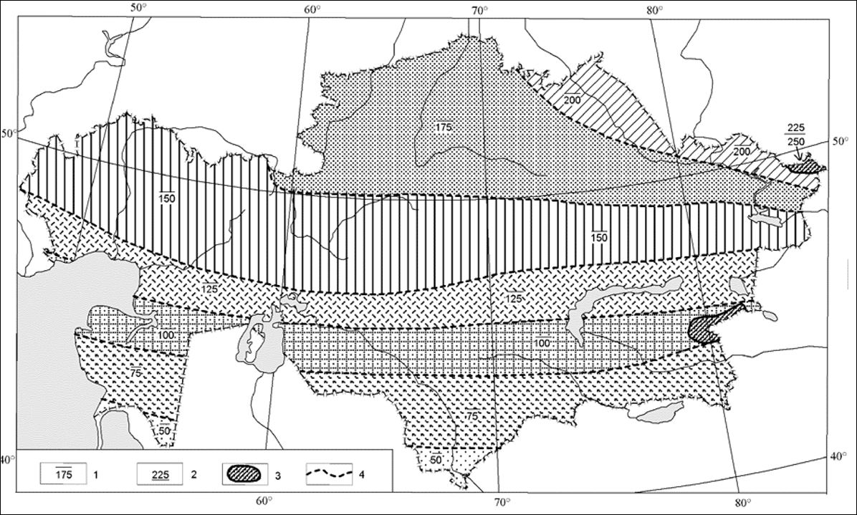

      1 – белгілерді қою тереңдігін есептеу кезінде қабылданатын топырақтың қату тереңдігі, см;

      2 – белгілерді қою тереңдігін есептеу кезінде қабылданатын топырақты еріту тереңдігі, см;

      3 – негізінен тасты жыныстары бар және көпжылдық мұздатылған топырақтың үзік-үзік таралуы бар биік таулы аймақтар;

      4 – әр түрлі мұздату (еріту) тереңдігі бар аймақтардың шекаралары.

|  |  |
| --- | --- |
|  | Қазақстан Республикасының мемлекеттік геодезиялық, нивелирлік және гравиметриялық желілерінің пункттері мен белгілерін салу, зерттеп-қарау және қалпына келтіру жөніндегі нұсқаулыққа 2-қосымша |

**Орталықтар мен реперлерді қолдану салаларының сызбасы**

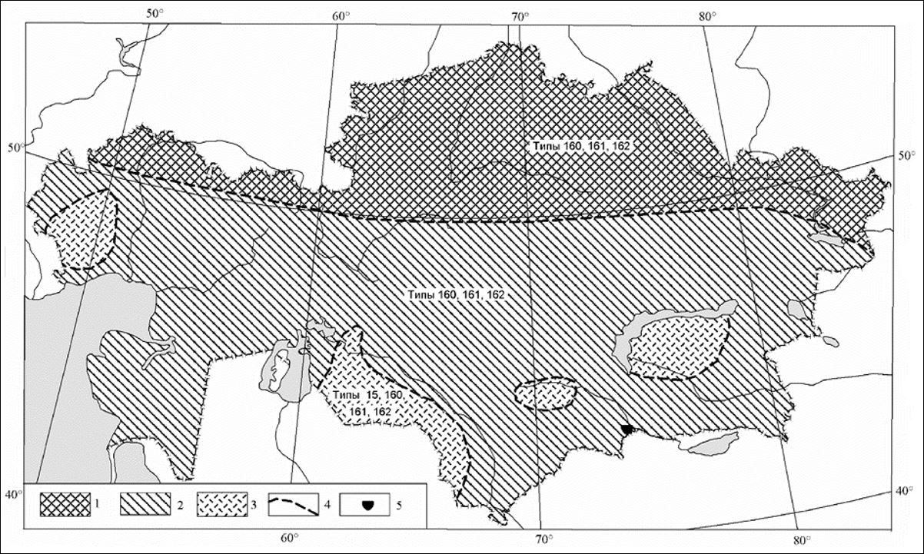

      1 – көпжылдық мұз аймағының солтүстік аймағы;

      2 – көпжылдық мұз аймағының оңтүстік аймағы;

      3 – жылжымалы құмдар аймағы;

      4 – топырақтың маусымдық қату аймағының интерфейсі;

      5 – тау жыныстарының белгілерін қолдану аясы.

|  |  |
| --- | --- |
|  | Қазақстан Республикасының мемлекеттік геодезиялық, нивелирлік және гравиметриялық желілерінің пункттері мен белгілерін салу, зерттеп-қарау және қалпына келтіру жөніндегі нұсқаулыққа 3-қосымша |

**Журналдың, карточкалардың, орталықтардың салуы және реперлердің үлгілері**

      Н–5 нысаны

      ______________________________________________________________________

      (министрлік, ведомство)

      ______________________________________________________________________

      (ұйым)

      ______________________________________________________________________

      (экспедиция,

      ______________________________________________________________________

      триангуляция, нивелирлеу, полигонометрия)

      20__ ж. Объект ________________________________________________________

      ЖУРНАЛ № ______

      Геодезиялық орталықтар мен нивелирлік белгілерді төсеу

      Республика, облыс ____________________________________________________

      Орындаушы ________________________

      Бөлім басшысы _____________________

      Журналды тауып алғандардан мына мекен-жайға қайтаруын сұраймыз:

      Мазмұны

      1. _____________________________________________________________________

      2. _____________________________________________________________________

      3. _____________________________________________________________________

      4. _____________________________________________________________________

      5. ____________________________________________________________________

      6. _____________________________________________________________________

      7. ____________________________________________________________________

      8._____________________________________________________________________

      9. _____________________________________________________________________

      Журналда геодезиялық белгілерді төсеу туралы деректер бар

      Орындаушы ________________________ "___"_______________ 20__ ж.

      Журнал қабылданды ____________________________________________________

      _____________________ "___" _____________ 20__ ж. _______________________

      ______________________________________________________________________

      (лауазымы, тегі, қолы)

      Геодезиялық белгіні қою шарттары

      1. Құбырдың төсеу тереңдігі, ұзындығы, диаметрі және оны орнатудың тіктігі.

      Жоғарғы және төменгі тірек нүктелерінің биіктіктерінің айырмашылығы 1 мм-ге дейін.

      Корпус. Оқшаулау. Монолиттердің өлшемдері және олардың материалы; шұңқырдың өлшемдері; толтыру.

      Судың болуы. Беткі қабаттың дизайны, өлшемдері мен төсемінің түрі, сәйкестендіру белгісі

      _______________________________________________________________________

      _______________________________________________________________________

      2. Орталықты немесе реперді салу кезінде жіберілген нұсқаулықтан ауытқулар және уәждеме

      _______________________________________________________________________

      3. Орталықты немесе реперды пайдалануға беру уақыты (мұздату қажеттілігі мен уақыты)

      _______________________________________________________________________

      _______________________________________________________________________

      4. Қандай да бір себептермен туындаған беттік безендірудің кемшіліктері және оларды

      орындаудың қажетті мерзімдері (орталықтың жоғарғы жағын немесе реперді палубамен жабу)

      _______________________________________________________________________

      _______________________________________________________________________

      5. Жұмыста орын алған ерекшеліктер (ауа-райы, жүзу, жер асты сулары)

      _______________________________________________________________________

      _______________________________________________________________________

|  |  |
| --- | --- |
| Оның конструкциясы  Топырақ мөлшерінің сызбасы | Қойылған геодезиялық белгінің сызбасы |
|  |  |

      Мәңгілік мұздың жоғарғы шекарасының тереңдігі және топырақтың қату және еріту дәрежесі

      1. Анықтау әдісі және сенімділік дәрежесі (шифрлау арқылы бұрғылау, сауалнама,

      шамамен кесте бойынша)

      _______________________________________________________________________

      _______________________________________________________________________

      2. Мәңгілік тоң шекарасының анықталған белгілері

      _______________________________________________________________________

      _______________________________________________________________________

      3. Қабатты мәңгі тоңның болуы, еріген және қатқан қабаттардың саны мен кестесі және олардың тереңдігі

      _______________________________________________________________________

      4. Топырақтың еру тереңдігі (шектері)

      _______________________________________________________________________

      _______________________________________________________________________

      5. Топырақтың қату тереңдігі (шектері)

      _______________________________________________________________________

      _______________________________________________________________________

      Топырақ температурасы ____________________________ 10 см тереңдікте

      Белгі қою кезеңінде ___-ден __ дейін сыртқы ауа температурасы

      Бетбелгі қою уақыты: жыл __________ ай. _________________ күні __________

      Жұмыстың басталуы ___________________________________________________

      Жұмыстың соңы ______________________________________________________

      Орындаушының қолы __________________________________________________

      __________________________________________________________ класс/разряд

      (пункт атауы немесе разрядты көрсете отырып репер нөмірі іргелі немесе қатардағы)

      жол (желі) _____________________________________________________________

      сызық/объект __________________________________________________________

      трапеция M1:100000 ______



=____________



= ________________ бастап____

      Республика, облыс __________________________________________________

      Аудан _____________________________________________________________

      Орын сипаттамасы ______________________________________________

      _______________________________________________________________________

      _______________________________________________________________________

      Орналасу сипаттамалары

      1. Рельеф (төбе, еңіс немесе аңғар, еңіс бағыты)

      _______________________________________________________________________

      2. Өсімдіктер (орман, шалғын, мүк батпақ)

      _______________________________________________________________________

      _______________________________________________________________________

      3. Топырақ (тас, топырақ, саз, құм, шымтезек және)

      _______________________________________________________________________

      _______________________________________________________________________

      4. Гидрогеологиялық жағдайлар (өзендер, бұлақтар, ағынды сулар, жер үсті сулары,

      жер асты суларының тереңдігі)

      _______________________________________________________________________

      Т-45 Құрылыс картасы, Кәсіпорын № ______________

      Зерттеп-қарау және қалпына келтіру Экспедиция

      № ___________ Объект __________________ Триангуляция/полигонометрия пункты

      Трапеция ________________ (Қолданылатын нәрсенің астын сызыңыз)

      Аты Жоғарғы марка 1:50 000 ________________ _______________________________

      1:200 000 (каталогқа сәйкес орнатылады, (онсыз № көрсетілген "б/н") "______"

      классты______________ м теңіз деңгейінен биіктік

      I. Зерттеп-қарау

|  |  |
| --- | --- |
| Республика, облыс, аудан |  |
|  |
| Пункт  Жаңа жерде немесе ескі жұмыстың (атауы, классы) орналасқан жері (каталогтағы жұмыстың атауы) |  |
|  |
|  |
|  |
|  |
|  |
| Орталық  Ескі орталықтың жағдайы, түрі, нұсқауы. Түрге немесе қайта салу (жұмысты сипаттаңыз). Жаңа түрін орнатыңыз  Анықтау тірегінің конструкциясы, белгілері |  |
|  |
|  |
|  |
|  |
|  |
|  |
|  |
| Белгі  Ескі белгінің жағдайы, түрі, үстелге биіктігі, жалпы. Жөндеу, қалпына келтіру (жұмысты сипаттау). Жаңа типті, биіктігін салу. Бағыттар үшін қажетті ең жоғары биіктік |  |
|  |
|  |
|  |
|  |
|  |
|  |
|  |
| Көрнекті орындар Ескілердің жағдайы, түрі (сипаттау) түр МА, қашықтық Жаңаларын қою: МА, қашықтық |  |
|  |
|  |
|  |
|  |
| Координация туралы ақпарат  Спутниктік өлшеулерде алдын ала географиялық және кедергілердің болуы |  |
|  |
|  |

|  |  |  |  |  |  |  |  |  |  |
| --- | --- | --- | --- | --- | --- | --- | --- | --- | --- |
| БАҒЫТ СХЕМАСЫ | | № б/б | Пунктағы бағыттар | Класс | Белгі түрі | Магниттік азимуттар | | Қашықтық, км | Ол не үшін жасалған |
| барл. | строит. |
|  | Ескерту Құрылыс техникі магниттік азимуттарды теодолитпен және тек салынған нүктелерде анықтайды | 1 |  |  |  |  |  |  |  |
| 2 |  |  |  |  |  |  |  |
| 3 |  |  |  |  |  |  |  |
| 4 |  |  |  |  |  |  |  |
| 5 |  |  |  |  |  |  |  |
| 6 |  |  |  |  |  |  |  |
| 7 |  |  |  |  |  |  |  |
| 8 |  |  |  |  |  |  |  |
| 9 |  |  |  |  |  |  |  |
| 10 |  |  |  |  |  |  |  |

      Нүктеге жақындау схемасы және сипаттау: ______________________________

      Барлаған____________________________________________________

      (күні) (Т.А.Ә) (қолы)

      II. Пункт құрылысы

      Орталық салынған (қайта салынған) __________________________________

      (нұсқаулардың атауы, орталық түрі)

      __________________________________ _______________________________

      Анықтау тірегі (белгі) ________________ (конструкциясын көрсетіңіз)

      Салынған ____________________________________ үстел биіктігі ____ м

      жөнделген (белгінің түрі, материалы) және көру цилиндрінің жоғарғы жағына

      дейінгі биіктік _____ м ( биіктіктер жоғарғы орталық белгіден өлшенеді )

      Негізгі құрылымдардың өлшемдері :

      Негізгі тіректердің қалыңдығы :

      № 1 № 2 № 3

      төменгі бөлігінде ______см ______см ______см

      жоғарғы жағында ______см ______см ______см

      Сыртқы белгілер туралы ақпарат Негізгі тірек шұңқырларының тереңдігі _____ м.

      негізгі тіректердің зәкірі келесідей орналастырылған осылайша

      _________________________________

      _________________________________

      _________________________________

      (зәкір құрылымын және зәкір құрылғысының ауданын сипаттаңыз)

      Белгі сызбасы және өлшемдері Көру цилиндрі _________________________

      (құрылғыны сипаттаңыз)

      ___________________________________________________________________

      Белгілер жинағы: № № №

      1 қашықтықта азимут

      № 2 қашықтықта ______ азимут______

      № 3 қашықтықта азимут

      БДП туралы ақпарат :

      Анықтау пункттың сыртқы безендіруі ______________________________

      __________________________________________________________________

      (анықтау пункттың конструкциясы, салу тереңдігін және сыртқы безендіруін

      көрсетіңіз) түр______ түр_____

      Белгілі орталықтардың сызбалары

      Сыртқы безендіруі пункта, таңбалау (орлардың өлшемі немесе басқа жолмен жасалған безендіру)

      (безендірмеген жағдайда белгілердің себептерін, таңбалау әдісін, пішіні мен өлшемін көрсетіңіз) _________________________________________________________________

|  |  |
| --- | --- |
| Құйылған элементтердің графикалық анықтамасы | Қысқарту:  ____________ е1 = _______________ м; (сызба бойынша)  Басқару бұрышы ________________    = ____________  (өлшенген ____________ теодолитпен) |
| Қауіпсіздік бақылауына орналастыру | Бұл зат акт бойынша қауіпсіздік мақсатында бақылауға алынды бастап  _________ 20___ ж. (күні) ____________ ауданына ______________ облыста  _______________________________________  Құрылыс техникі ________________________________________  (Т.А.Ә., қолы, күні) |

      III. Пунктты қалпына келтіру

      Орталық салынған (қайта салынған)

      _____________________________________

      ( нұсқаулардың атауы, орталық түрі )

      ___________________________________

      Анықтау тірегі (белгі) ________________ (конструкциясын көрсетіңіз )

      Салынған ________________________________________ үстел биіктігі ____ м

      жөнделген (белгінің түрі, материалы ) және көру цилиндрінің жоғарғы жағына дейінгі биіктік _____ м ( биіктіктер жоғарғы орталық белгіден өлшенеді )

      Негізгі құрылымдардың өлшемдері :

      Негізгі тіректердің қалыңдығы : № 1 № 2 № 3

      төменгі бөлігінде ______см ______см ______см

      жоғарғы жағында ______см ______см ______см

      Сыртқы белгілер туралы ақпарат

      Негізгі тірек шұңқырларының тереңдігі _________м.

      негізгі тіректердің зәкірі келесідей орналастырылған осылайша

      ________________________________________

      ________________________________________

      ________________________________________

      (зәкір құрылымын және зәкір құрылғысының ауданын сипаттаңыз)

      Белгі сызбасы және өлшемдері

      Көру цилиндрі _________________________

      (құрылғыны сипаттаңыз)

      _________________________________________________________________

      Белгілер жинағы: № № № 1

      қашықтықта ______ азимут ______

      № 2 қашықтықта азимут

      № 3 қашықтықта ______ азимут ______ БДП туралы ақпарат :

      Анықтау пункттың сыртқы безендіруі __________________________________

      (анықтау пункттың конструкциясы, салу тереңдігін және сыртқы безендіруін

      көрсетіңіз) түр______ түр_____

      Белгілі орталықтардың сызбалары

      Сыртқы безендіруі _____________________________________ пункта, таңбалау

      (орлардың өлшемі немесе басқа жолмен жасалған безендіру)

      __________________________________________________________________

      (безендірмеген жағдайда белгілердің себептерін, таңбалау әдісін, пішіні мен өлшемін көрсетіңіз) ___________________________________________________________________________

|  |  |
| --- | --- |
| Құйылған элементтердің графикалық анықтамасы | Қысқарту: _______________ е1 = _______________ м; (сызба бойынша)  Басқару бұрышы __________    = ____ (өлшенген ______ теодолитпен) |
| Қауіпсіздік бақылауына орналастыру | Бұл зат акт бойынша қауіпсіздік мақсатында бақылауға алынды бастап  _________ 20__ж. (күні) __________ ауданына ________________ облыста  ____________________________________________________________  Құрылыс техникі ________________________________________  (Т.А.Ә., қолы, күні) |

      IV. Қайта салу актісі

      __________ 20____ ж.

      Біз, төменде қол қоюшылар: (барл. инженері) __________ құрылыс техникі

      __________ жұмысшы ______________________ осы актіні жаңа пунктпен "__" класса атауымен жасады

      ___________________________________________________________________

      пунктпен біріктірілді ________________________.

      Жаңа орталық дәл осы жерде орналасқан (название пункта) жоспарда _________.

      Ескі орталықтардың және жаңа орталықтың жоспарланған позициялары туралау парағында көрсетілген

      Тақта жазықтығынан жоғарғы жағына дейінгі қашықтық –

      орташа –__________ , төмен – _____________________ескі орталық.

      Тақта жазықтығынан төменгі белгіге дейінгі қашықтық –_______________

      орташа – , төмен – жаңа орталық.

      Жаңа орталықтың жоғарғы белгісі қаланған ___________ см _____________

      (жоғары немесе

      _________________________________________________________________

      астыңғы, ортаңғы, астыңғы, ескі орталық)

      Ескі және жаңа орталықтың сызбасы мен өлшемдері бетте толтырылады.

      ________________

      Барлаушы инженер _________________________________________________

      (Т.А.Ә., қолы, күні)

      Қолы:

      Құрылыс техникі ____________________ Жұмысшы_____________________

      (Т.А.Ә., қолы) (Т.А.Ә., қолы)

      V. Тексеру және қабылдау

|  |  |  |
| --- | --- | --- |
| Орындалған жұмыстардың сапасы және бақылау әдістері | | Лауазымы, тегі, аты, әкесінің аты, тексеру күні |
| Орталық (салу түрі, тереңдігі, сапасы) |  |  |
|  |  |
|  |  |
|  |  |
| Сыртқы белгі (құрылыс сапасы, қаттылық, тұрақтылық, зәкір дизайны) |  |  |
|  |  |
|  |  |
|  |  |
| Анықтамалық пункттер (жобалау, төсеу тереңдігі, сыртқы дизайн, қашықтық) |  |  |
|  |  |
|  |  |
|  |  |
| Көршілес бағыттардағы көріну мүмкіндігінің болуы |  |  |
|  |  |
|  |  |
|  |  |
| Басқа түсініктемелер (тұлға, белгі, қауіпсіздік тақтасы, таңбалау) |  |  |
|  |  |
|  |  |
|  |  |

      Пункт жалпы бағамен қабылданды _____________________ және төлеуге жата

      Бөлім басшысы _________________________________________________

      (Т.А.Ә., қолы, күні) "____"_____________ 20____ ж.

      Пункт бағамен қабылданды ___________________

      Бас инженер _____________________________ (қолы) _________ 20 ____ ж.

      VI. Геодезиялық пунктті кейінгі түсіру және қалпына келтіру

      Шығарылған жылы ____________

      Кәсіпорын № ___________

      Объект_________________________

      Экспедиция № ____________

|  |  |  |  |  |  |  |  |  |
| --- | --- | --- | --- | --- | --- | --- | --- | --- |
|  |  | |  |  |  | |  |  |
| № каталогқа сәйкес | Пункт аты, класс | | марка № | Белгі түрі | Белгі биіктігі:  мақсатты көру  кесте | | Орталық түрі | Теңіз деңгейінен биіктік |
| Пункт зерттеп-қарау нәтижелері | | Орталық | | | | Пунктты қалпына келтіру нәтижелері | | |
|  | | Анықтау тірегі (белгі) | | | |  | | |
|  | |  | | |
|  | |  | | |
|  | | Монолит I | | | |  | | |
|  | |  | | |
|  | | Монолит II | | | |  | | |
|  | |  | | |
|  | | Монолит III и I | | | |  | | |
|  | |  | | |
|  | | Сыртқы белгі | | | |  | | |
|  | |  | | |
|  | | БДП–I түр МА, қашықтық | | | |  | | |
|  | |  | | |
|  | |  | | |
|  | | БДП –II түр МА, қашықтық | | | |  | | |
|  | |  | | |
|  | |  | | |
|  | | БДП –III түр МА, қашықтық | | | |  | | |
|  | |  | | |
|  | |  | | |
|  | | Сыртқы безендіру | | | |  | | |
|  | |  | | |
|  | |  | | |

      Орындаушы ______________________________

      (Т.А.Ә., қолы, күні)

      Орталықты қайта салу туралы ақпарат және басқа ескертулер

      _____________________________ Тақта жазықтығы

      _____________________________

      _____________________________

      _____________________________

      Белгі сызбасы және өлшемдері

      Барлау инженері _______________________

(Т.А.Ә., қолы, күні)

      Пункт бағамен қабылданды __________

      Бөлім басшысы _______________

      (Ф.И.О., и.о., подпись, дата)

      Бас инженер _____________________ (Т.А.Ә.)

      Ескерту: 1. Бағандарда белгінің түрі, белгінің биіктігі, орталықтың түрі және теңіз деңгейінен биіктігі, нүктені қалпына келтіру нәтижесінде алынған мәліметтер көрсетіледі.

      Т–44 нысан

      Триангуляция, полигонометрия, Пункт аты № _______ Класс, нивелирлеу

      (Қолданылатын нәрсенің астын сызыңыз)

      разряд _____ Қала (елді мекен) __

      Трапеция ____________________________

|  |  |  |
| --- | --- | --- |
| Сұлба | Орналасқан жерінің сипаттамасы | |
|  | Орталық түрі  Жер деңгейінен жоғары белгінің биіктігі+    – | Орталықты пайдалану туралы ақпарат (қажет болған жағдайда астын сызу)  Ескі орталық.  Жаңа орталық.  Құрылған жылы (құрылысы) __ |

      Масштаб – 1:_______

      Құрастырылды __________________ Қабылдады _____________________

      (Т.А.Ә., қолы, күні) (Т.А.Ә., қолы, күні)

|  |  |
| --- | --- |
|  | Қазақстан Республикасының мемлекеттік геодезиялық, нивелирлік және гравиметриялық желілерінің пункттері мен белгілерін салу, зерттеп-қарау және қалпына келтіру жөніндегі нұсқаулыққа 4-қосымша |

**Еріту индикаторының қазу уақытына тәуелділігі**

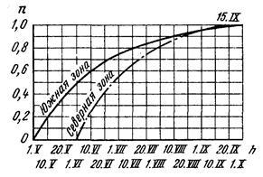

      Мысал. Топырақтың еру тереңдігі 15 тамыз 1990 ж. мәңгілік тоң аймақтың солтүстік аймағында орналасқан орталық үшін ол 1,45 м болды. Топырақтың жалпы еру тереңдігі тең болады

      Н = 1,45/0,90 = 1,61 м.

|  |  |
| --- | --- |
|  | Қазақстан Республикасының мемлекеттік геодезиялық, нивелирлік және гравиметриялық желілерінің пункттері мен белгілерін салу, зерттеп-қарау және қалпына келтіру жөніндегі нұсқаулыққа 5-қосымша |

**Орталықтардың жасалуы**

      Бетон орталықтары мен репер өндіруге арналған материалдар: цемент, құм, қиыршық тас (қиыршық тас) және су.

      Бетон орталықтары мен репер өндіруге арналған ең жақсы цемент 2-кестеде көрсетілген бетонның салыстырмалы түрде тез қатаюын және жоғары беріктігін қамтамасыз ететін портландцемент (бұдан әрі – ПЦ) деп қарастырылуы керек. Портландцементпен салыстырғанда шлакопортландцемент және пуццоландық цементтер баяу қатаяды және аязға төзімділігі төмен, бірақ олар химиялық тұрғыдан көбірек төзімді. Роман-цементін пайдалану ұсынылмайды, өйткені ол төмен бетон беріктігін береді және баяу қатаяды. Балшықты цемент те тез қататын цемент (бұдан әрі – БШЦ): агрессивті ортаға химиялық төзімді. Сульфатқа төзімді ПЦ сонымен қатар химиялық төзімді цемент болып табылады: ол теңіз суының және сульфатты топырақ суларының әсеріне төтеп бере алады.

      Бетонның сапасы құрғақ бетон қоспасын да, бетон ерітіндісін де араластырудың мұқият болуына байланысты. Пішіндер жасалғаннан кейін 30 минуттан кешіктірмей бетонмен толтырылуы керек. Негіздерде бетон қоспасын дайындау үшін (стационарлық жағдайда) 3-кестеде көрсетілген бетон араластырғыштар мен ерітінді араластырғыштарды қолдануға болады.

      2-кесте

|  |  |
| --- | --- |
| Цемент маркасы | Қолданылуы және сипаттамалары |
|  | Құрама бетон және темірбетон конструкциялары |
| ПЦ | Цементтің ең көп таралған түрі |
| БТЦ | ПЦ сияқты, бірақ ұсақтау. 24 сағаттан кейін ол 28 күндік беріктігінің 80-90% дейін қатаяды және химиялық төзімді. |
| ПЦ сульфатқа төзімді | Жер асты суларының сульфатты агрессия жағдайында |
| ПЦ гидрофобты | Оның гигроскопиялық қасиеті төмен және ұзақ уақыт бойы және тасымалдау кезінде жақсы сақталады. |
| ПЦ магний | Жер асты суларының жоғары деңгейінде қарсы  Тұщы суға ұшыраған құрылымдар үшін |
| ПЦ пуццоландық | ПЦ-ке қарағанда баяу қатаяды, аязға төзімділігі аз, химиялық төзімділігі жоғары |
| Бірдей, сульфатқа төзімді | Агрессивті (сульфатты) сулардың тұрақты әсер ету жағдайында |
| Гипсті шлак пен шлаксыз клинкерсіз цемент | Сульфатты суға төзімді жер үсті, жер асты және су астындағы құрылыстар үшін |
| Батпақты цемент | Жылдам қататын, минералданған суларға төзімді |
| Ангидрит-батпақты | Бірдей |
| Роман-цемент | Баяу қатаю, төмен беріктік, белгілерді төсеу үшін ұсынылмайды |

      3-кесте

|  |  |  |  |  |  |
| --- | --- | --- | --- | --- | --- |
| Көрсеткіші | Ерітінді араластырғыш түрі | | | Жылжымалы ерітінді-бетон қондырғысының түрі (ЕБК) | |
| СО–23А | СО–26 | СО–46 |
| Өнімділік, м3/с | 1,2 – 1,5 | 2 | 2 | 4,5 |  |
| Дайын партияның көлемі, л | 65 | 65 | 65 | 165 |  |
| Қозғалтқыш (түр) | АОЛ2–21–2Ф2 ру21 | Ішкі жану. УД–1 | АОЛ–22–4ц 2/ФЗ | Автокөлік тіркемесі | Трактор тіркемесі 2ПТС–4М |
| Қуат, кВт | 1,5 | 1,6 | 1,5 | 11,45 |  |
| Кернеу, кВт | 220/380 | – | 220/380 | 220/380 |  |
| Өлшемдері, см | 180х70х100 | 190х73х116 | 168х73х116 | 385х315х425 |  |
| Салмағы, кг | 103,5 | 270 | 210 | 3240 |  |

      В стационарных условиях для уплотнения бетона при изготовлении элементов знаков можно применять вибраторы приведенные в таблице 4.

      4-кесте

|  |  |  |  |
| --- | --- | --- | --- |
| Вибратор түрі | Параметрлер | | |
| Кернеу, В | Корпустың сыртқы диаметрі, мм | Салмағы, кг |
| Электромеханикалық, иілгіш білікпен терең ИВ–75 | 36 | 28 | 26 |
| Кірістірілген электр қозғалтқышы бар: |  |  |  |
| ИВ–55 | 36 | 51 | 10 |
| ИВ–78 | 36 | 50 | 9 |
| Жалпы мақсаттағы айналмалы тербеліс ИВ–19 | 220/380 | – | 12 |
| Дәл солай, бағытталған тербелістермен ИВ–35 | – | – | 15 |
| Пневматикалық терең: |  |  |  |
| ИВ–69 | – | 28 | 3,5 |
| ИВ–14 | – | 50 | 6,5 |
| ИВ–13 | – | 34 | 3,5 |

      Топырақ орталықтары мен реперге арналған темірбетон тіректері суретте көрсетілген бір панельге көлденең орнатылған көп ұяшықты (6 – 8) жиналмалы қалыптарда жасалады.

      Қалыптың ішкі қимасы 16х16 см. Пилондарды дайындау технологиясы келесідей. Пішіннің төменгі жағында (әр ұяшық) қалыңдығы кемінде 2,0 см болатын бетон қабаты төселеді және тығыздалады, оның үстіне арматуралық торлар қойылады. Содан кейін қалыптың бүкіл кеңістігі бетонмен толтырылады, ол мұқият нығыздалады (дірілдеткіштермен) немесе мұқият штыкпен жабылады, нығыздалады және қалыптардың шеттерімен тегістеледі.

      Қалыпты бетонмен толтыру үшін әрбір пилон ұяшығының шеткі бөлігінде диаметрі 6,0 см тесік жасалады, оған белгі енгізіледі.

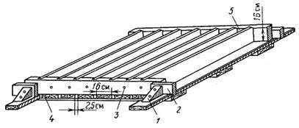

      Көп ұялы қалып:

      1 – сына; 2 – итеру блогы; 3 –марка басына арналған тесік; 4 – рама; 5 – пилон жасауға арналған ұяшық

      Пилонның төменгі бөлігіне ойығы бар бетон анкерлерін жасау кезінде пішінді толтыратын бетонға 20x20x15 см көлденең қимасы бар ағаш блоктың бір бөлігі, төрт жағынан темірмен жиек салынады (жаңа толтырылған) 15 см тереңдікке дейін.

      Бетонды қатайтудың басында бұл блок жойылады. Пилондар мен зәкірлер көлеңкеде



15 °C төмен емес температурада 10 күн бойы сақталады; Бетонның беріктігінің біркелкі өсуін қамтамасыз ету үшін қалып мезгіл-мезгіл сумен ылғалдандырылған жабынмен жабылады.

      Бетон элементтерін қалыптардан шығару керек (немесе шұңқырларда тіреуіштерді жасау кезінде қалыптарды алып тастау керек) олар жасалғаннан кейін 3-5 күннен ерте емес. Өнімдер мұқият жабылады және цемент ерітіндісімен сүртіледі (цемент пен құм қатынасы 1: 3).

|  |  |
| --- | --- |
|  | Қазақстан Республикасының мемлекеттік геодезиялық, нивелирлік және гравиметриялық желілерінің пункттері мен белгілерін салу, зерттеп-қарау және қалпына келтіру жөніндегі нұсқаулыққа 6-қосымша |

**Орталықтарды коррозиядан қорғау бойынша нұсқаулар**

      Құбырлар мен бетонды коррозиядан қорғау үшін олар битуммен, эпоксидті шайырмен, винилхлоридті жабысқақ таспамен және басқа құралдармен қапталады.

      Битумды жабудың тиімділігі механикалық немесе химиялық тазалау нәтижесінде құбырдың бетінен тот және май дақтары мұқият жойылған жағдайда ғана мүмкін болады. Механикалық тазалау құм себетін машинаны, болат щеткаларды, қырғыштарды. Химиялық тазалау құбырларды күкірт (15–20%), тұз (10–12%) немесе фосфор (10–15%) қышқылдарының ерітіндісіне батыру, одан кейін сумен шаю және күйдірілген судың 5% ерітіндісімен бейтараптандырудан тұрады.

      Битумды қолданар алдында құбыр үш бөліктегі битумның бір бөлігінің ерітіндісімен толтырылады. Битум (жақсырақ III дәрежелі) бензинде сұйықтыққа дейін ерітіліп, құбырдың бетіне жағылады. Бірінші қабатты (қалыңдығы 1 – 1,5 мм) және қатайтқаннан кейін, екінші қабатты қолданып, құбырды крафт қағазымен дереу оралады. Жер асты суларының минералдануы жоғары топырақта қабаттардың саны үшке дейін артады.

      Қосымша шара ретінде орталықтың бетон элементтері битуммен қапталған. Бұл жағдайда битумның бетонның кеуектеріне енуін қамтамасыз ете алатын орталыққа праймер екі қабатын қолдану қажет.

      Агрессивті топырақ жағдайында темірбетон тіректердің орнына бетонмен толтырылған асбест-цемент құбырларын қолданған жөн.

      Металл құбырды винилхлоридті жабысқақ таспамен төменнен жоғары қарай (зәкірден белгіге дейін) орау алдында (спираль түрінде) ұсынылады.

      алдымен құбырдың тазартылған бетіне бір қабат праймер жағыңыз.

      Коррозияға қарсы және сонымен бірге көтерілуге қарсы агент ретінде келесі компоненттерден тұратын эпоксидті жабын K-ПП ("көтерілуге қарсы қосылыс") қолданылуы мүмкін:

      ЭД–5 (эпоксидті шайыр) – салмағы бойынша 100 бөлік;

      ТГМ–3 (полиэфирлі кристал) – салмағы бойынша 25 бөлік;

      ПЭПА (полиэтиленді полиамин) – салмағы бойынша 15 бөлік.

      Жұмыс қоспасын дайындау үшін жоғарыда көрсетілген пропорцияда эпоксидті шайырдың есептелген мөлшеріне ТГМ–3 пластификаторы қосылады. Қоспа мұқият араласады. ПЭПА қатайтқышы қоспаға (жоғарыда көрсетілген пропорцияда да) оны құбыр (бетон) қабырғаларының бетіне жағу алдында ғана қосылады, өйткені қатайтқышты қосқаннан кейін 1 – 1,5 сағаттан кейін қоспасы қатаяды, сондықтан оны дайындау керек. аз мөлшерде.

      Үш компоненттің аралас қоспасы щеткамен пилонның (құбырдың) мұқият тазартылған бетіне жағылады және ауада +15°C төмен емес температурада 2-4 сағат бойы сақталады. Содан кейін екінші қабат қолданылады, ол толығымен емделмейінше ауада шамамен бір күн қалдырылады.

      Нәтижесінде пилонның (құбырдың) қабырғасында -50°C дейін аязға төзімді және топырақпен әлсіз мұздатуға төзімді, қалыңдығы 0,4 мм-ге дейін қатты, берік пленка пайда болады.

      1 м2 үшін К–ПП қоспасының шығыны: бетон үшін - 200 г, металл үшін - 100 г.

      Сұйық түрінде қосылыстар улы болып табылады, әсіресе ПЭПА қатайтқышы, сондықтан онымен жұмыс ашық ауада немесе сору желдеткіші бар оқшауланған бөлмеде жүргізілуі керек. Қосылыстармен жұмыс істейтіндер резеңке қолғаппен жабдықталуы керек.

      Қоспаны қолдану дөңес күштердің әсерін 3-4 есе азайтады.

      15 типті белгілерді төсеу кезінде (көп дискілі зәкірмен) ең алдымен қосылыстарды пайдалану қажет.

      Маусымдық топырақтың мұздату аймағының солтүстік аймағында қосындыларды жоғары топырақтарда орталықтарды төсеу кезінде және әсіресе белгілердің үстіңгі бетон немесе металл бөліктері жерге көмілмеген және бір деңгейде орналасқан жағдайларда қолданылуы керек. жер бетінің.

      Коррозияға қарсы және көбіктенуге қарсы әртүрлі заттарды қолдану УБРХ-1 м (ауасыз бүрку қондырғысы), "Факел", СО-5 (бояу қондырғысы), SO-71 (бояу бүріккіш пистолет) сияқты механизмдер арқылы жүзеге асырылуы мүмкін.

|  |  |
| --- | --- |
|  | Қазақстан Республикасының мемлекеттік геодезиялық, нивелирлік және гравиметриялық желілерінің пункттері мен белгілерін салу, зерттеп-қарау және қалпына келтіру жөніндегі нұсқаулыққа 7-қосымша |

**Топырақтың қату тереңдігі 200 см-ден кем 1 - 4 сыныпты мемлекеттік геодезиялық желі пунктінің орталығы. 3 оп. түрі**

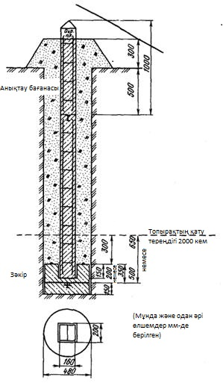

|  |  |
| --- | --- |
|  | Қазақстан Республикасының мемлекеттік геодезиялық, нивелирлік және гравиметриялық желілерінің пункттері мен белгілерін салу, зерттеп-қарау және қалпына келтіру жөніндегі нұсқаулыққа 8-қосымша |

**Қорғау тақтасы**

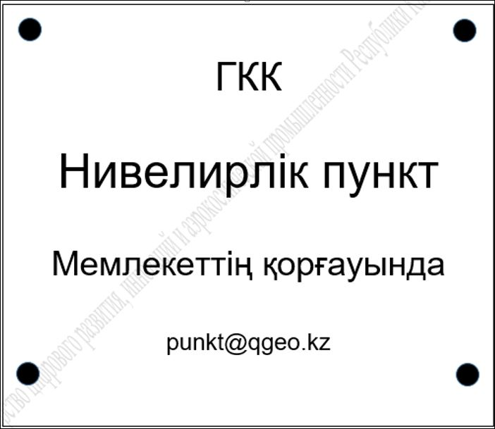

**Қорғау тақтасының сипаттамалары:**

      ● Тақта материалы болат;

      ● Тақта өлшемі 130 х130 мм;

      ● Arial (regular) мәтін қарпі;

      ● "ГКК" 30-кегль;

      ● "Нивелирлік пункт", 36-кегль;

      ● "Мемлекеттің қорғауында" 26-кегль;

      ● Жазу "punkt@qgeo.kz" 18-кегль.

**Қорғау тақтасы**

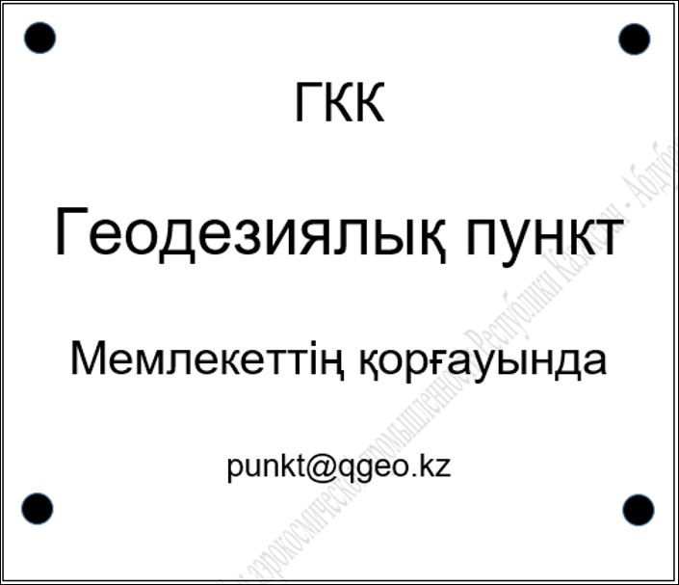

**Қорғау тақтасының сипаттамалары:**

      ● Тақта материалы болат;

      ● Тақта өлшемі 130 х130 мм;

      ● Arial (regular) мәтін қарпі;

      ● "ГКК" 30-кегль;

      ● "Нивелирлік пункт", 36-кегль;

      ● "Мемлекеттің қорғауында" 26-кегль;

      ● Жазу "punkt@qgeo.kz" 18-кегль.

|  |  |
| --- | --- |
|  | Қазақстан Республикасының мемлекеттік геодезиялық, нивелирлік және гравиметриялық желілерінің пункттері мен белгілерін салу, зерттеп-қарау және қалпына келтіру жөніндегі нұсқаулыққа 9-қосымша |

**Марка түрлері**

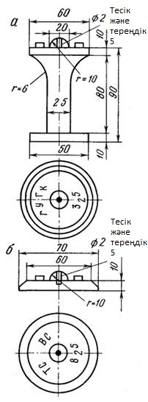

**Шартты белгілер:**

      а – бетон маркасы; б – металл құбырға дәнекерленген марка

|  |  |
| --- | --- |
|  | Қазақстан Республикасының мемлекеттік геодезиялық, нивелирлік және гравиметриялық желілерінің пункттері мен белгілерін салу, зерттеп-қарау және қалпына келтіру жөніндегі нұсқаулыққа 10-қосымша |

**Топырақтың қату тереңдігі 200 см-ден асатын 1 - 4 сыныпты мемлекеттік геодезиялық желінің орталық пункты. 160 оп. түрі**

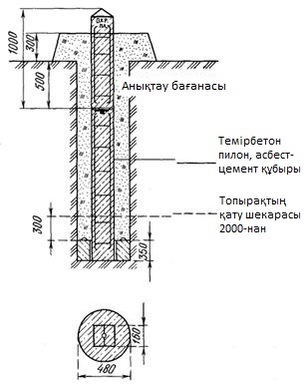

      Мәңгілік тоң аймағының оңтүстік шекарасынан 200 шақырымдық белдеуде маусымдық топырақ қатуының солтүстік аймағында биіктігі 35 см зәкір орнатылған.

|  |  |
| --- | --- |
|  | Қазақстан Республикасының мемлекеттік геодезиялық, нивелирлік және гравиметриялық желілерінің пункттері мен белгілерін салу, зерттеп-қарау және қалпына келтіру жөніндегі нұсқаулыққа 11-қосымша |

**Топырақтың маусымдық қату аймағына арналған 1-4 сыныпты мемлекеттік геодезиялық желінің орталық пункті (қада). 147 оп. белгі түрі**

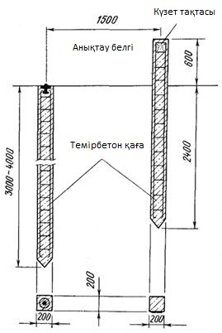

|  |  |
| --- | --- |
|  | Қазақстан Республикасының мемлекеттік геодезиялық, нивелирлік және гравиметриялық желілерінің пункттері мен белгілерін салу, зерттеп-қарау және қалпына келтіру жөніндегі нұсқаулыққа 12-қосымша |

**1 - 4 классты мемлекеттік геодезиялық желінің тасты топырақтарда орналасқан пункттың орталықтары**

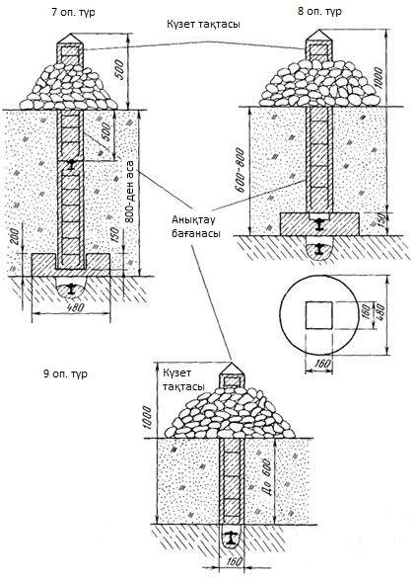

|  |  |
| --- | --- |
|  | Қазақстан Республикасының мемлекеттік геодезиялық, нивелирлік және гравиметриялық желілерінің пункттері мен белгілерін салу, зерттеп-қарау және қалпына келтіру жөніндегі нұсқаулыққа 13-қосымша |

**Жартасты топырақтардың геодезиялық пунктінің орталығы (тур). 92 түрі**

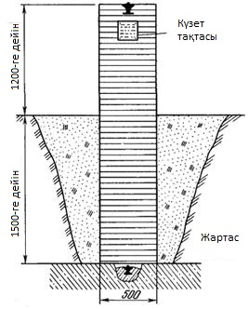

|  |  |
| --- | --- |
|  | Қазақстан Республикасының мемлекеттік геодезиялық, нивелирлік және гравиметриялық желілерінің пункттері мен белгілерін салу, зерттеп-қарау және қалпына келтіру жөніндегі нұсқаулыққа 14-қосымша |

**Ғимараттарға орнатылған геодезиялық пункттер**

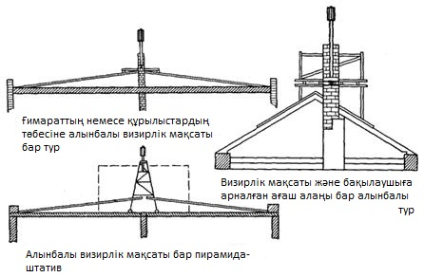

|  |  |
| --- | --- |
|  | Қазақстан Республикасының мемлекеттік геодезиялық, нивелирлік және гравиметриялық желілерінің пункттері мен белгілерін салу, зерттеп-қарау және қалпына келтіру жөніндегі нұсқаулыққа 15-қосымша |

**Геодезиялық желінің қабырғалық пункті 2 – 4 сыныптар 1, 2 разрядтар III және IV сыныптардың қабырғаларын нивелирлеу репері. 143 түрі**

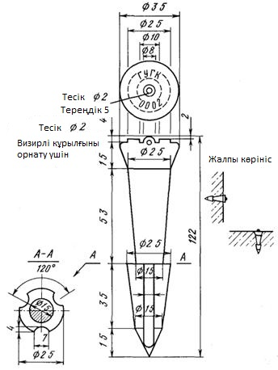

|  |  |
| --- | --- |
|  | Қазақстан Республикасының мемлекеттік геодезиялық, нивелирлік және гравиметриялық желілерінің пункттері мен белгілерін салу, зерттеп-қарау және қалпына келтіру жөніндегі нұсқаулыққа 16-қосымша |

**I және II класстардың нивелирлеу сызықтарына арналған қабырғалық репер. 143 түрі**

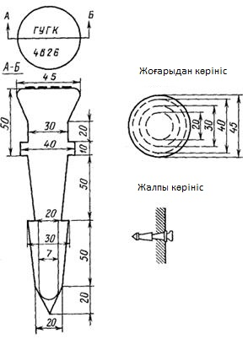

|  |  |
| --- | --- |
|  | Қазақстан Республикасының мемлекеттік геодезиялық, нивелирлік және гравиметриялық желілерінің пункттері мен белгілерін салу, зерттеп-қарау және қалпына келтіру жөніндегі нұсқаулыққа 17-қосымша |

**Топырақтың маусымдық қату аймағына арналған 4 класты (полигонометрия) және 1, 2 класты (триангуляция, полигонометрия және трилатерация) геодезиялық желілік пункт орталығы 158 оп. белгі түрі**

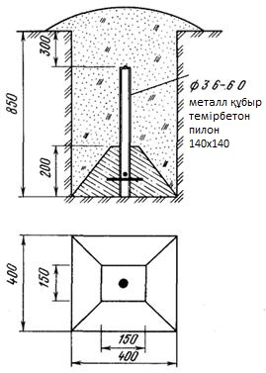

|  |  |
| --- | --- |
|  | Қазақстан Республикасының мемлекеттік геодезиялық, нивелирлік және гравиметриялық желілерінің пункттері мен белгілерін салу, зерттеп-қарау және қалпына келтіру жөніндегі нұсқаулыққа 18-қосымша |

**Жер бетінің қатты беті бар аймақтардағы 2, 3, 4 класты және 1, 2 разрядты полигонометриялық пункттың уақытша (жұмыс) орталығы**

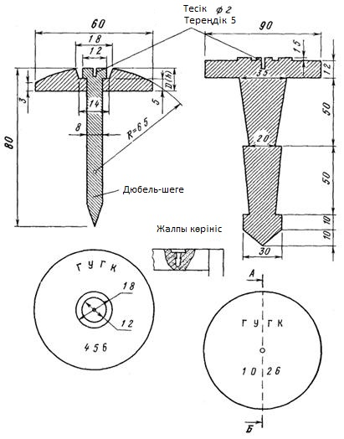

      СМП-3м құрылыс-монтаждық тапаншасының көмегімен диск жақсартылған жол төсеміне шегемен бекітіледі.

|  |  |
| --- | --- |
|  | Қазақстан Республикасының мемлекеттік геодезиялық, нивелирлік және гравиметриялық желілерінің пункттері мен белгілерін салу, зерттеп-қарау және қалпына келтіру жөніндегі нұсқаулыққа 19-қосымша |

**Жартасты топырақтар үшін ғасырлық репер. 173к түрі**

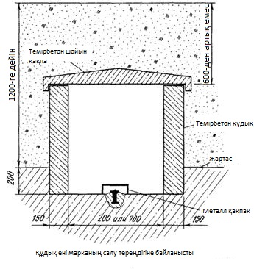

|  |  |
| --- | --- |
|  | Қазақстан Республикасының мемлекеттік геодезиялық, нивелирлік және гравиметриялық желілерінің пункттері мен белгілерін салу, зерттеп-қарау және қалпына келтіру жөніндегі нұсқаулыққа 20-қосымша |

**Жартасты топырақтар үшін ғасырлық репер. 174к түрі**

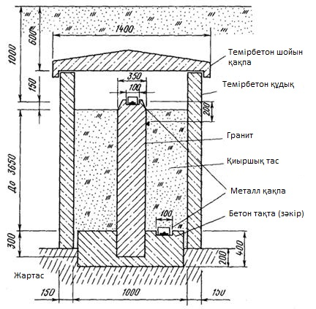

|  |  |
| --- | --- |
|  | Қазақстан Республикасының мемлекеттік геодезиялық, нивелирлік және гравиметриялық желілерінің пункттері мен белгілерін салу, зерттеп-қарау және қалпына келтіру жөніндегі нұсқаулыққа 21-қосымша |

**Ғасырлық құбырлы репер 175к түр**

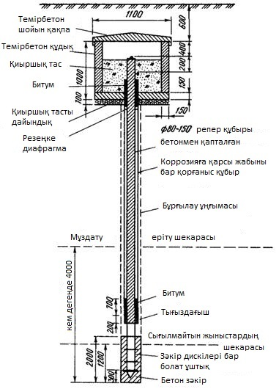

|  |  |
| --- | --- |
|  | Қазақстан Республикасының мемлекеттік геодезиялық, нивелирлік және гравиметриялық желілерінің пункттері мен белгілерін салу, зерттеп-қарау және қалпына келтіру жөніндегі нұсқаулыққа 22-қосымша |

**Топырақтың маусымдық қатуы бар аймақтар үшін, сондай-ақ мәңгі тоңы бар аймақтар үшін негізгі іргелі репер. 161 оп. белгі түрі**

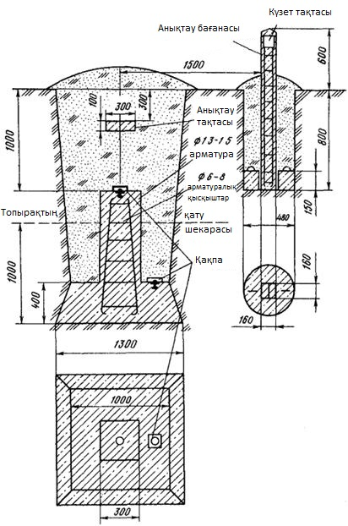

|  |  |
| --- | --- |
|  | Қазақстан Республикасының мемлекеттік геодезиялық, нивелирлік және гравиметриялық желілерінің пункттері мен белгілерін салу, зерттеп-қарау және қалпына келтіру жөніндегі нұсқаулыққа 23-қосымша |

**Жартасты топырақтар үшін іргелі репер**

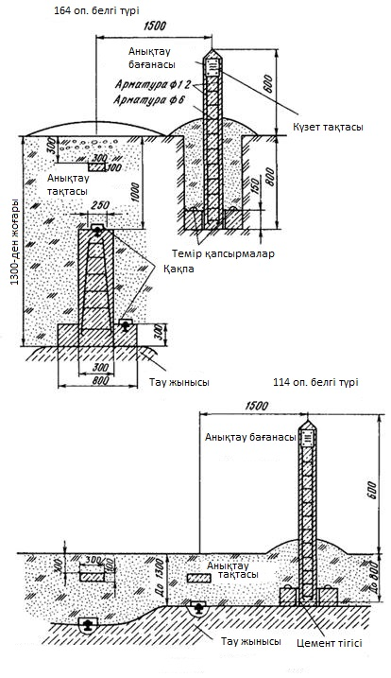

|  |  |
| --- | --- |
|  | Қазақстан Республикасының мемлекеттік геодезиялық, нивелирлік және гравиметриялық желілерінің пункттері мен белгілерін салу, зерттеп-қарау және қалпына келтіру жөніндегі нұсқаулыққа 24-қосымша |

**Топырақ репері 160 оп. белгі түрі**

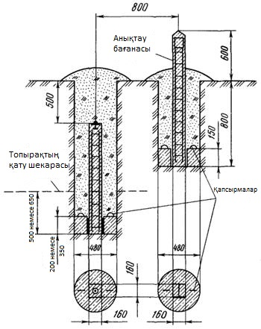

|  |  |
| --- | --- |
|  | Қазақстан Республикасының мемлекеттік геодезиялық, нивелирлік және гравиметриялық желілерінің пункттері мен белгілерін салу, зерттеп-қарау және қалпына келтіру жөніндегі нұсқаулыққа 25-қосымша |

**200 см-ден астам маусымдық топырақ қату алаңы үшін 1 - 4 сыныпты мемлекеттік геодезиялық желі пунктінің орталығы және I - IV классты биік таулы желінің жерүсті репері. 162 оп. белгі түрі**

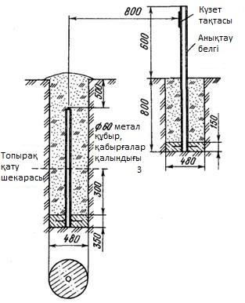

|  |  |
| --- | --- |
|  | Қазақстан Республикасының мемлекеттік геодезиялық, нивелирлік және гравиметриялық желілерінің пункттері мен белгілерін салу, зерттеп-қарау және қалпына келтіру жөніндегі нұсқаулыққа 26-қосымша |

**Жартасты топырақтар үшін репер**

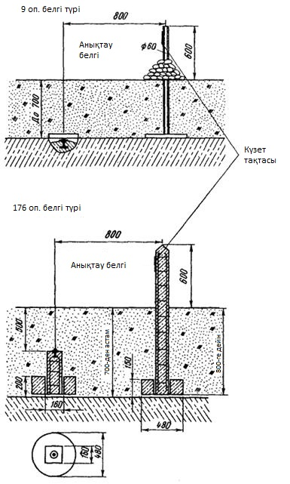

|  |  |
| --- | --- |
|  | Қазақстан Республикасының мемлекеттік геодезиялық, нивелирлік және гравиметриялық желілерінің пункттері мен белгілерін салу, зерттеп-қарау және қалпына келтіру жөніндегі нұсқаулыққа 27-қосымша |

**1 - 4 класстары мемлекеттік геодезиялық жоспарлау желісі пунктінің орталығы және мәңгі мұзды аймақтың орта және солтүстік аймақтары үшін I - IV класстардың биік таулы желісінің реперы. 150 оп. белгі түрі**

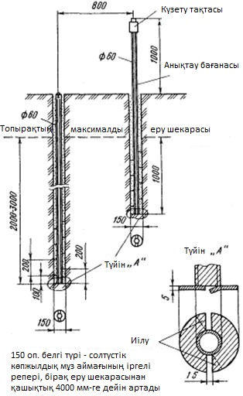

|  |  |
| --- | --- |
|  | Қазақстан Республикасының мемлекеттік геодезиялық, нивелирлік және гравиметриялық желілерінің пункттері мен белгілерін салу, зерттеп-қарау және қалпына келтіру жөніндегі нұсқаулыққа 28-қосымша |

**1 - 4 класстардағы мемлекеттік геодезиялық жоспарлау желісінің орталық пункты және I - IV класстардағы мәңгі мұзды аймақ үшін. 165 оп. белгі түрі**

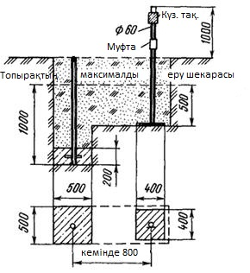

|  |  |
| --- | --- |
|  | Қазақстан Республикасының мемлекеттік геодезиялық, нивелирлік және гравиметриялық желілерінің пункттері мен белгілерін салу, зерттеп-қарау және қалпына келтіру жөніндегі нұсқаулыққа 29-қосымша |

**Мәңгілік тоң аймағына арналған геодезиялық орталықтар (полигонометрия 4 класс, триангуляция және полигонометрия 1 және 2 разряд)**

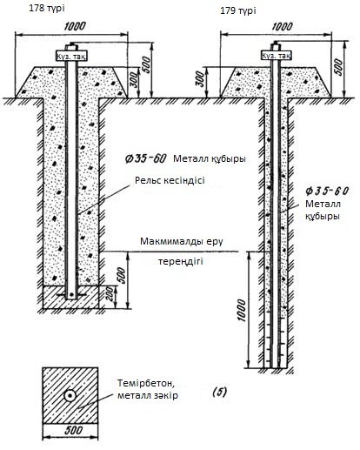

|  |  |
| --- | --- |
|  | Қазақстан Республикасының мемлекеттік геодезиялық, нивелирлік және гравиметриялық желілерінің пункттері мен белгілерін салу, зерттеп-қарау және қалпына келтіру жөніндегі нұсқаулыққа 30-қосымша |

**1–4 классты геодезиялық пунктінің орталығы және ауыспалы құмдар учаскелері үшін I–IV классты жерүсті реперы. 15 түрі**

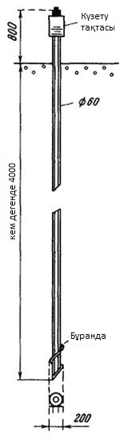

|  |  |
| --- | --- |
|  | Қазақстан Республикасының мемлекеттік геодезиялық, нивелирлік және гравиметриялық желілерінің пункттері мен белгілерін салу, зерттеп-қарау және қалпына келтіру жөніндегі нұсқаулыққа 31-қосымша |

**Топырақтың маусымдық қату аймағындағы сулы-батпақты жерлерге арналған геодезиялық пункттің орталығы (репер). 188 оп. белгі түрі**

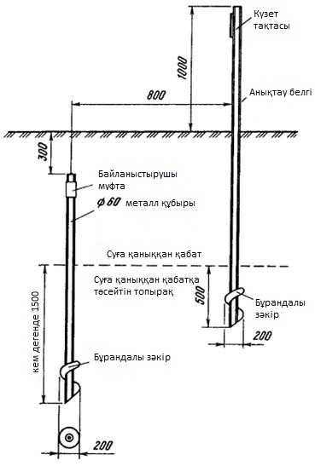

|  |  |
| --- | --- |
|  | Қазақстан Республикасының мемлекеттік геодезиялық, нивелирлік және гравиметриялық желілерінің пункттері мен белгілерін салу, зерттеп-қарау және қалпына келтіру жөніндегі нұсқаулыққа 32-қосымша |

**Топырақтың маусымдық қату аймағына арналған соққылы-діріл механизмі арқылы төселген геодезиялық пункттің орталығы**

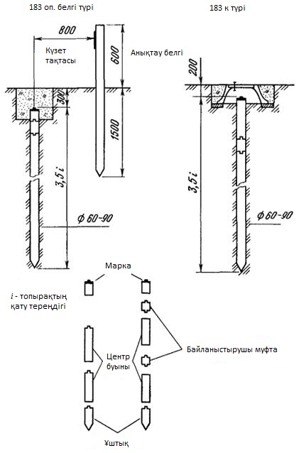

|  |  |
| --- | --- |
|  | Қазақстан Республикасының мемлекеттік геодезиялық, нивелирлік және гравиметриялық желілерінің пункттері мен белгілерін салу, зерттеп-қарау және қалпына келтіру жөніндегі нұсқаулыққа 33-қосымша |

**1-ші және 2-ші разрядтың базис орталығы. 187 түрі**

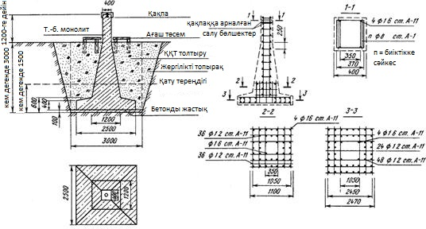

|  |  |
| --- | --- |
|  | Қазақстан Республикасының мемлекеттік геодезиялық, нивелирлік және гравиметриялық желілерінің пункттері мен белгілерін салу, зерттеп-қарау және қалпына келтіру жөніндегі нұсқаулыққа 34-қосымша |

**2-разряд базис орталығы 181к түрі**

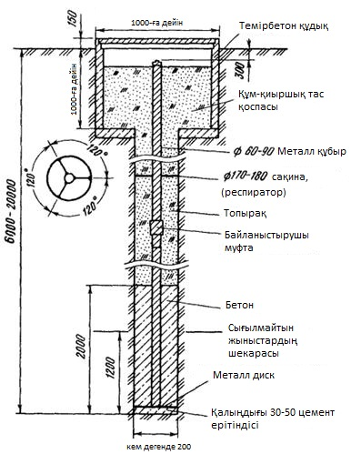

|  |  |
| --- | --- |
|  | Қазақстан Республикасының мемлекеттік геодезиялық, нивелирлік және гравиметриялық желілерінің пункттері мен белгілерін салу, зерттеп-қарау және қалпына келтіру жөніндегі нұсқаулыққа 35-қосымша |

**Сыртқы белгі болған кезде топырақтың маусымдық қатуы жағдайында 1 - 4 класстардағы мемлекеттік геодезиялық желі пункттерін сыртқы безендіру**

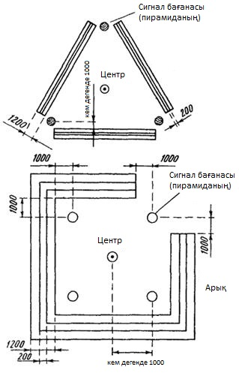

|  |  |
| --- | --- |
|  | Қазақстан Республикасының мемлекеттік геодезиялық, нивелирлік және гравиметриялық желілерінің пункттері мен белгілерін салу, зерттеп-қарау және қалпына келтіру жөніндегі нұсқаулыққа 36-қосымша |

**Сыртқы белгі болмаған кезде топырақтың маусымдық қату аймағындағы 1 - 4 классты мемлекеттік геодезиялық желінің жер үсті реперы мен пункттарының сыртқы безендіруі**

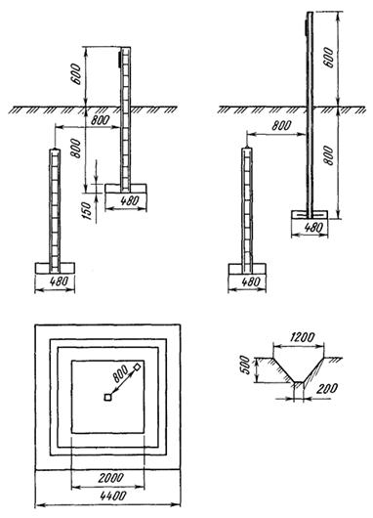

**Жер бетіндегі репердің сыртқы безендіруі**

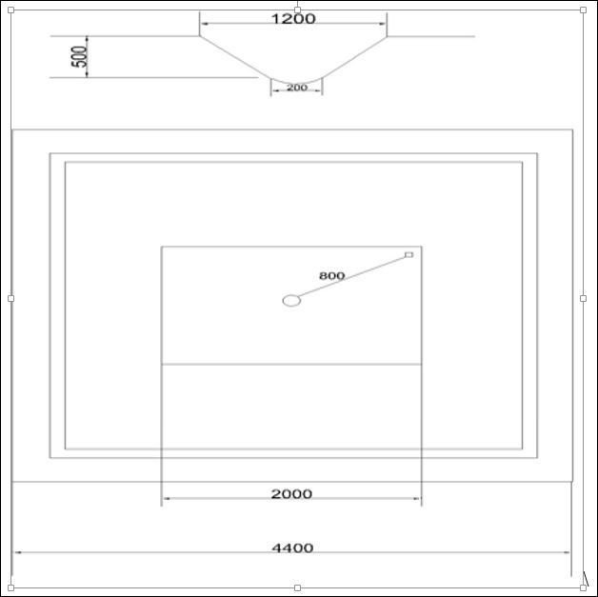

**Іргелі репердің сыртқы безендіруі**

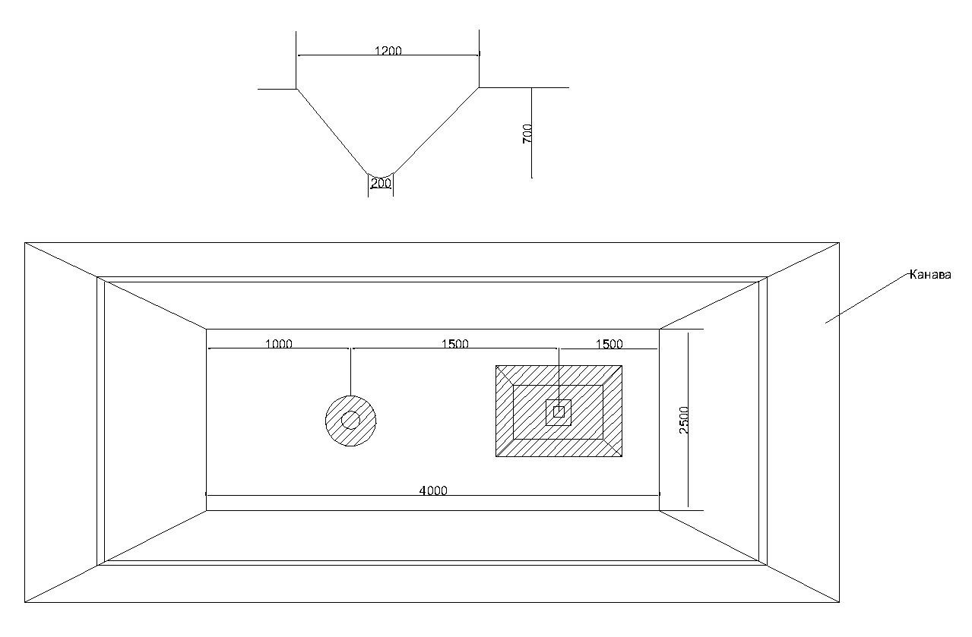

|  |  |
| --- | --- |
|  | Қазақстан Республикасының мемлекеттік геодезиялық, нивелирлік және гравиметриялық желілерінің пункттері мен белгілерін салу, зерттеп-қарау және қалпына келтіру жөніндегі нұсқаулыққа 37-қосымша |

**Қақпағы бар шойын қалпақ (кілем).**

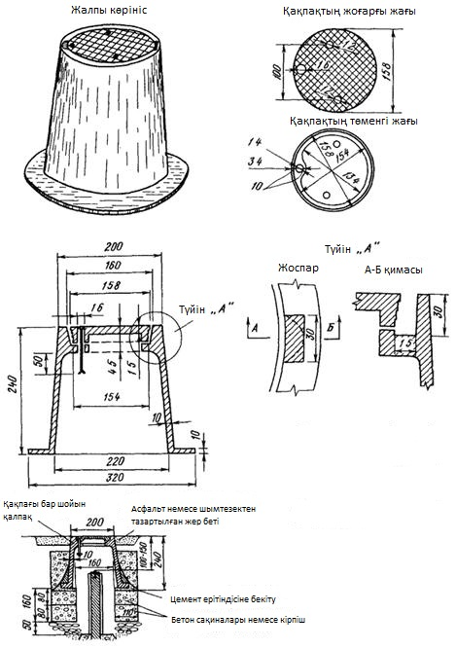

|  |  |
| --- | --- |
|  | Қазақстан Республикасының мемлекеттік геодезиялық, нивелирлік және гравиметриялық желілерінің пункттері мен белгілерін салу, зерттеп-қарау және қалпына келтіру жөніндегі нұсқаулыққа 38-қосымша |

**Мәңгілік тоңның орманды аймақтарында, сондай-ақ маусымдық топырақ қату аймағындағы сулы-батпақты жерлерде геодезиялық орталықтардың, репердің және бағдар пунктінің сыртқы безендіруі**

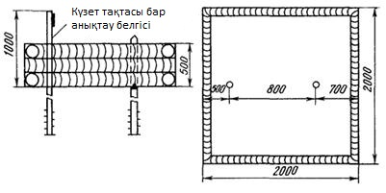

|  |  |
| --- | --- |
|  | Қазақстан Республикасының мемлекеттік геодезиялық, нивелирлік және гравиметриялық желілерінің пункттері мен белгілерін салу, зерттеп-қарау және қалпына келтіру жөніндегі нұсқаулыққа 39-қосымша |

**Мәңгілік тоңның орманды аймақтарында және маусымдық мұздату аймағындағы сулы-батпақты жерлерде геодезиялық пункттерді сыртқы безендіруі**

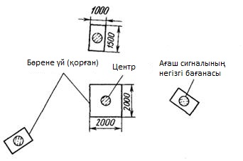

|  |  |
| --- | --- |
|  | Қазақстан Республикасының мемлекеттік геодезиялық, нивелирлік және гравиметриялық желілерінің пункттері мен белгілерін салу, зерттеп-қарау және қалпына келтіру жөніндегі нұсқаулыққа 40-қосымша |

**Ғасырлық репердің сыртқы безендіруі**

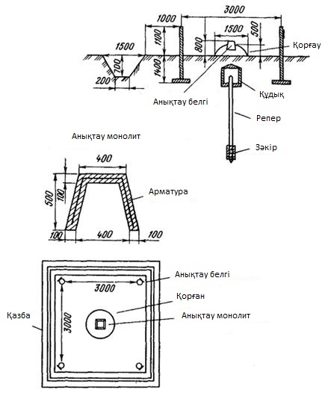

|  |  |
| --- | --- |
|  | Қазақстан Республикасының мемлекеттік геодезиялық, нивелирлік және гравиметриялық желілерінің пункттері мен белгілерін салу, зерттеп-қарау және қалпына келтіру жөніндегі нұсқаулыққа 41-қосымша |

**Топырақтың маусымдық мұздату аймағындағы іргелі репердің сыртқы безендіруі**

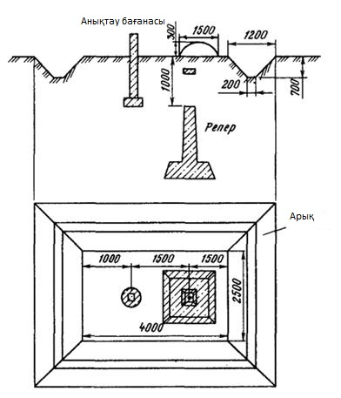

|  |  |
| --- | --- |
|  | Қазақстан Республикасының мемлекеттік геодезиялық, нивелирлік және гравиметриялық желілерінің пункттері мен белгілерін салу, зерттеп-қарау және қалпына келтіру жөніндегі нұсқаулыққа 42-қосымша |

**2-разрядты базисты орталықтардың сыртқы безендіруі**

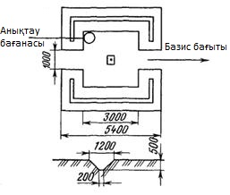

|  |  |
| --- | --- |
|  | Қазақстан Республикасының мемлекеттік геодезиялық, нивелирлік және гравиметриялық желілерінің пункттері мен белгілерін салу, зерттеп-қарау және қалпына келтіру жөніндегі нұсқаулыққа 43-қосымша |

**Геодезиялық пунктті зерттеп-қарау және қалпына келтіру карточкасы**

|  |  |  |  |  |  |  |
| --- | --- | --- | --- | --- | --- | --- |
| 16 | Каратумсык,  2 кл. | дв. пир. | 9,76 | 27 | 132,4 | М-43-38-В |
| мет. пир. | 4,32 | – | 131,8 | М-43-VII |
| № каталог бойынша | Пункт аты, классы | Белгі түрі | Белгі биіктігі, м | Орталық түрі | Теңіз деңгейінен биіктік, м | Трапеция  м-ба  1:50 000  1:200 000 |
| Пункт зерттеп-қарау нәтижелері | | | Орталық: | Пунктты қалпына келтіру нәтижелері | | |
| Не устанавливался | | | Анықтау тірегі | Жаңа монолит I үстіне орнатылған 12х12х70 см темірбетон тірек | | |
| Жоғалған | | | Монолит I | Ескі III монолиттің үстінен 50х50х20 см жаңа монолит төселді | | |
| Марканы алып жүретін жоғарғы бөлігі бұзылған | | | Монолит II | Ескі орталықтың сақталған III монолиті қабылданды | | |
| Монолит III аман қалды. Монолит IV ашылған жоқ | | | Монолит III және IV | III монолит - ескі орталықтың IV монолиті | | |
| Ағаш пирамида тозған, оны бұзу керек | | | Наружный знак | Ескі белгі жыртылып тасталды. Металл пирамида орнатылған | | |
| Оп. тірек жоқ. Орталық сақталған. Траншея жаңартуды қажет етеді | | | БДП-1 | Сәйкестендіру бағанасы орнатылды. Траншея қалпына келтірілді | | |
| Жоғалған | | | БДП-2 | Жаңа БДП салынды | | |
| Арықтар жыртылып, жаңартуды қажет етеді | | | Сыртқы безендіру | Арықтар қалпына келтірілді. Орталықтың үстіне қорған салынды | | |

      Сайтты зерттеу және қалпына келтіру жұмыстары аяқталды

      _________________________________________________________ 20___ ж.

      (Ұйымның атауы)

      Жұмыс орындаушы Бөлім басшысы

      (қызмет атауы, Т.А.Ә) (Т.А.Ә)

|  |  |
| --- | --- |
|  | Қазақстан Республикасының мемлекеттік геодезиялық, нивелирлік және гравиметриялық желілерінің пункттері мен белгілерін салу, зерттеп-қарау және қалпына келтіру жөніндегі нұсқаулыққа 44-қосымша |

**Геодезиялық пункттің бүлінуі (жойылуы) туралы АКТ**

      "_____" _____________20___ж

      ___________________________________________________________________

      (елді мекеннің атауы

      ___________________________________________________________________

      пошталық мекенжай)

      Біз, төменде қол қоюшылар ___________________________________________

      (Т.А.Ә)

      ___________________________________________________________________

      ___________________________________________________________________

      акт жасағандардың лауазымы, мекеменің атауы)

      ___________________________________________________________________

      ___________________________________________________________________

      осы геодезиялық пунктті бүлінуі (жойылуы) туралы актісін жасады

      ___________________________________________________________________,

      (пункт атауы немесе нөмірі) орналасқан

      ____________________________________ (пункт атын және орнын көрсетіңіз

      ___________________________________________________________________

      қауіпсіздік бақылау пунктін тапсыру актісіне сәйкес) актісі бойынша қауіпсіздікті

      қадағалау үшін қабылданған ________________20____ ж.

      Тексеру кезінде табылды _____________________________________________

      (орталықтың жағдайын көрсетіңіз,

      ___________________________________________________________________

      сыртқы белгі, бағдар және сыртқы дизайн;

      ___________________________________________________________________

      Пункт бүлінуі немесе жойылуына әкелген себептер

      __________________________________________________________________

      сондай-ақ кінәлілер)

      __________________________________________________________________

      __________________________________________________________________

      __________________________________________________________________

      __________________________________________________________________

      Акт екі данада жасалды.

      Бірінші данасы мемлекеттік кәсіпорынға мекенжайына __________________

      _________________________________________________________________

      Екіншісі __________________________________________________

      (актіні жасаған мекеменің атауы)

      Қолдары ________________________________ _________________________

|  |  |
| --- | --- |
|  | Қазақстан Республикасының мемлекеттік геодезиялық, нивелирлік және гравиметриялық желілерінің пункттері мен белгілерін салу, зерттеп-қарау және қалпына келтіру жөніндегі нұсқаулыққа 45-қосымша |

**Зерттеп-қаралған және қалпына келтірілген геодезиялық пункттердің ТІЗІМІ**

      трацеция ______________ Дала жұмыстары аяқталды _________________________________ 20___ ж. (Мекеме атауы)

|  |  |  |  |  |  |  |
| --- | --- | --- | --- | --- | --- | --- |
| № каталог боцынша | Пункт атауы, белгінің түрі, биіктігі, ортасының түрі және затты қалпына келтіргеннен кейін мөр нөмірі | Класс | Пункт қалпына келтірілгеннен кейін теңіз деңгейінен биіктігі м | Бағытталған бұрыштар мен қалпына келтірілген БДП-ге дейінгі қашықтық | | |
| a | s, м | № ОРП |
| 1  2  3  4 | М-43-11-А  Коскудук, металл. пир.  4,2 м  Орталық 7 оп (№ 2160)  Елтай, сигн.  16,3 м  Орталық 2 оп  Придорожный  (пункт орталығы жоғалады) | 3  2 | 211.4  162.8 | 16°50'44"  99 21 48  144 21 22  230 15 13 | 545  513  943  750 | 1  2  1  2 |

      Ескерту. Тізімде геодезиялық пункттар номенклатураның өсу реті бойынша 1:50 000 масштабта трапецияларға топтастырылған, ал трапеция шегінде пункттар абсциссалардың кему мәндері бойынша орналасады.

|  |  |
| --- | --- |
|  | Қазақстан Республикасының мемлекеттік геодезиялық, нивелирлік және гравиметриялық желілерінің пункттері мен белгілерін салу, зерттеп-қарау және қалпына келтіру жөніндегі нұсқаулыққа 46-қосымша |

**Зерттеп-қаралған және қалпына келтірілген нивелирлік белгілердің ТІЗІМІ**

      ________________(жұмыс аймағының атауы

      __________________________________________________________

      масштаба 1:200 000 масштабты трапециялардың номенклатураларының тізімімен)

      Дала жұмыстары аяқталды ______________________________________ 20___ ж.

      (Мекеме атауы)

|  |  |  |  |  |
| --- | --- | --- | --- | --- |
| № п/п | Белгі түрі, марка №, класс, салу жылы.  1:100 000 м-ғы тр. | Белгілердің орналасуының сипаттамасы | 1. Белгінің жағдайы туралы мәлімет.  2. Белгіні қалпына келтіру бойынша орындалған жұмыстар | Белгі орнының түзетілген сипаттамасы |
|  |
| 1 |  |  |  |  |
| 2 |  |  |  |  |
| 3 |  |  |  |  |

      Ескерту: 1. Жеке нивелирлік сызықтар бойындағы белгілер тізбеде нивелирлік белгілердің биіктіктер каталогында орналастырылған ретімен орналастырылады. 2. Белгінің орналасқан жерінің сипаттамасы картадан құрастырылған.

|  |  |
| --- | --- |
|  | Қазақстан Республикасының мемлекеттік геодезиялық, нивелирлік және гравиметриялық желілерінің пункттері мен белгілерін салу, зерттеп-қарау және қалпына келтіру жөніндегі нұсқаулыққа 47-қосымша |

      БЕКІТЕМІН      БЕКІТЕМІН

      (қызмет атауы) (қызмет атауы)

      __________________________ _______________________

      (қолы, Т.А.Ә.) (қолы, Т.А.Ә)

      _________________________ ________________________

      (күні) (күні)

**Репердің жойылуы туралы АКТ ______________(нөмірі)**

      "___"______________ 20____ж.

      (жер, объект)

      Актіні бөлім басшысы жасаған № (Т.А.Ә.)

      және топ жетекшісі

      жұмыс орнында (Т.А.Ә.)

      Іздеу барысында мыналар табылды:

      Сұлба Сипаттама

|  |  |  |  |  |  |  |  |  |  |
| --- | --- | --- | --- | --- | --- | --- | --- | --- | --- |
| |  | | --- | |  | |  | |  | |  | |  | |  | |  | |  | | _________________________________  _________________________________  _________________________________  _________________________________  _________________________________ |

      Орталықты табу бойынша қабылданған шаралар

      (жергілікті тұрғындарға сауалнама жүргізу, анықтаудың аналитикалық әдістері,

      үлкен масштабты карталарды, аэрофотосуреттерді)

      Жойылу себептері ___________________________________________________

      (бұзылудың айқын белгілері)

      бойынша бөлім басшысының қорытындысы

      Акті жасалды:

      Бөлім басшысы _______________________________

      (қолы, Т.А.Ә.)

      Топ басшысы __________________________

      (қолы, Т.А.Ә.)

|  |  |
| --- | --- |
|  | Қазақстан Республикасының мемлекеттік геодезиялық, нивелирлік және гравиметриялық желілерінің пункттері мен белгілерін салу, зерттеп-қарау және қалпына келтіру жөніндегі нұсқаулыққа 48-қосымша |

**ЕСЕПТІК СХЕМАНЫ БЕЗЕНДІРУГЕ АРНАЛҒАН ШАРТТЫ БЕЛГІЛЕР 1. Зерттеп-қаралған және қалпына келтірілген**

|  |  |
| --- | --- |
|  | - мемлекеттік геодезиялық желінің пункттері; |
|  | - арнайы геодезиялық желінің пункттері; |
|  | - мемлекеттік нивелирлеу желісінің белгілері. |

      2. Жоғалған

|  |  |
| --- | --- |
|  | - геодезиялық пункттер; |
|  | - нивелирлеу белгілері; |
|  | - анықталмаған нивелирлеу белгілері. |

© 2012. Қазақстан Республикасы Әділет министрлігінің «Қазақстан Республикасының Заңнама және құқықтық ақпарат институты» ШЖҚ РМК